**T.C.**

**ÇORLU KAYMAKAMLIĞI**

**ÇORLU LİSESİ MÜDÜRLÜĞÜ**

# 2024-2028 STRATEJİK PLANI



**Okul/Kurum Bilgileri**

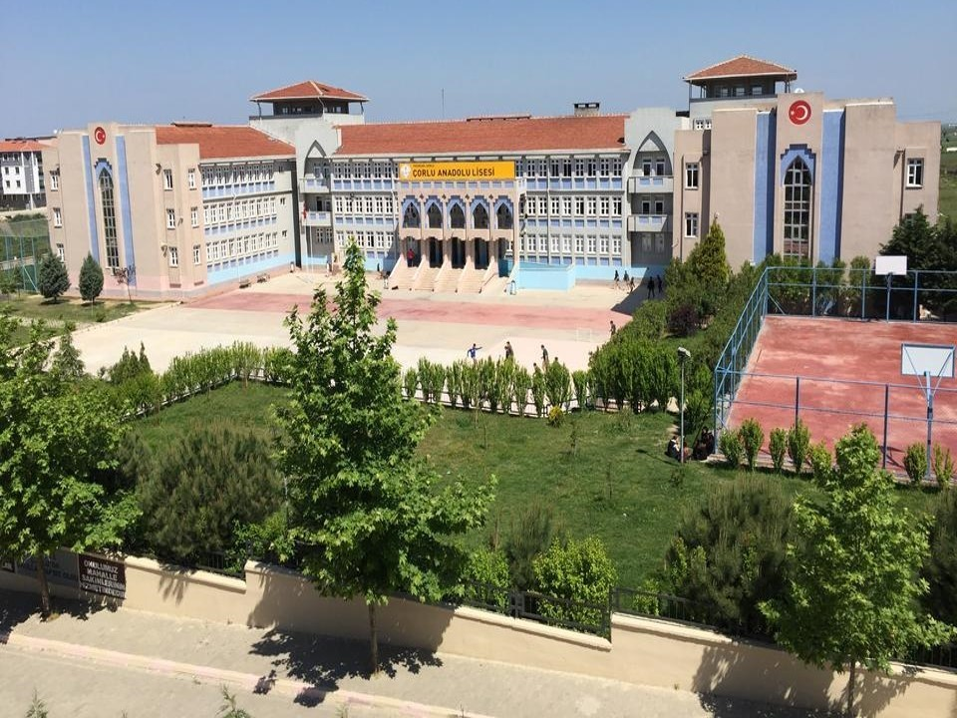

|  |  |  |  |
| --- | --- | --- | --- |
| **İli:** TEKİRDAĞ | | **İlçesi:** ÇORLU | |
| **Adres:** | Nusratiye Mahallesi  Kısmetağacı 1.Aralık Sokak  No:6  59850 | **Coğrafi Konum (link)** | <https://parselsorgu.tkgm.gov.tr/#ara/idari/164722/2385/4/1548418720025> |
| **Telefon Numarası:** | 0 282 651 10 18 | **Faks Numarası:** | 0 282 651 50 18 |
| **e- Posta Adresi:** | [972997@meb.k12.tr](mailto:972997@meb.k12.tr) | **Web sayfası adresi:** | [www.corluanadolulisesi.meb.k12.tr](http://www.corluanadolulisesi.meb.k12.tr) |
| **Kurum Kodu:** | 972997 | **Öğretim Şekli:** | Tam Gün |

# 

Eğitim, gelişmiş ve gelişmekte olan ülkelerin üzerinde büyük bir titizlikle durdukları en önemli öğedir. Çünkü ülkelerin gelişmişlik ve saygınlık dereceleri eğitilmiş insan gücüyle doğru orantılıdır.

Çorlu Lisesi 2010 yılı itibarıyla 84 yıldır Türkiye coğrafyasında adını taşıyan bu kentteki ilk orta öğretim kurumudur. Cumhuriyetin ilanıyla çocuklarını Atatürk ilke ve devrimlerinin evrenselliği doğrultusunda yetiştirme sorumluluğunu taşıyan okulumuz bugüne kadar on beş bini aşkın öğrenciyi akademik eğitim programlarına iyi bir şekilde hazırlayarak mezun etmiştir. Okulumuz, nitelikli, ileriki yaşamında kendi kendine yetebilen, ailesine ve topluma yararlı, tüm toplumu ileriye taşıyacak bireyler yetiştiren özgün bir eğitim ve öğretim kurumudur. Toplumlar belirledikleri hedeflere ulaşabilmek için eğitim sistemlerini yenileme doğrultusunda planlı çalışmalar yapmaktadırlar. Toplumun şekillenmesinde rol oynayan kurumumuzun yeniden yapılanmasında öncelikle eğitim-öğretim faaliyetlerinin kalitesinin arttırılması, memnun ve mutlu insanların görev yaptığı, sevinçli ve neşeli öğrencilerin eğitim ve öğretim gördüğü veli memnuniyetinin en üst düzeyde olduğu bir kurum anlayışının ve kültürünün oluşturulduğu ve bu durumun iyi bir fiziksel alt yapıda oluşacağı gerçektir. Bu nedenle olumlu yönde iyileştirmeler için kurumumuzun iç ve dış paydaşlarıyla kısa ve uzun vadede kurumu yönetmek üzere stratejiler geliştirilmesi söz konusudur. Konulan hedeflere ulaşmanın planlanması gereği bir stratejik planlama yapmak insanın memnuniyetinin ve mutluluğunun bir sonucu olarak da sürekli artan bir verim ve başarı demektir. Tüm yönetimsel iyileştirme çabaları gibi stratejik planlama uzun vadede kendisini amorti eden bir yatırımdır. Bununla birlikte sihirli bir değnek değildir. Sonuç alabilmek için tüm yönetim ve kurum personeli planda yer alan yükümlülüklerle uyumlu olmalı ve hedeflere ulaşabilmek için plana önem vermelidir.

**Bülent KAYA Okul Müdürü**

## İÇİNDEKİLER

1. **GİRİŞ VE STRATEJİK PLANIN HAZIRLIK SÜRECİ ………………………………………………………..8-9**
   1. Strateji Geliştirme Kurulu ve Stratejik Plan Ekibi ……………………………………….9
   2. Planlama Süreci ………………………………………………………………………..9
2. **DURUM ANALİZİ ………………………………………………………………………………….10-46**
   1. Kurumsal Tarihçe ……………………………………………………………………...12
   2. Uygulanmakta Olan Planın Değerlendirilmesi ……………………………………………13-14
   3. Mevzuat Analizi ……………………………………………………………………….15
   4. Üst Politika Belgelerinin Analizi ………………………………………………………...15
   5. Faaliyet Alanları ile Ürün ve Hizmetlerin Belirlenmesi ………………………………….16
   6. Paydaş Analizi …………………………………………………………………………17-23
   7. Kuruluş İçi Analiz ………………………………………………………………………...24-43
      1. Teşkilat Yapısı ………………………………………………………………………24-26
      2. İnsan Kaynakları …………………………………………………………………….27-35
      3. Teknolojik Düzey …………………………………………………………………….36
      4. Mali Kaynaklar ………………………………......................................................…37-38
      5. İstatistiki Veriler ………………………………………………………………………39-43
   8. PESTLE Analizi ……………………………………………………………………………..44
   9. Güçlü ve Zayıf Yönler ile Fırsatlar ve Tehditler (GZFT) Analizi ……………………………….45
   10. 2.10.Tespit ve İhtiyaçların Belirlenmesi ……………………………………………………46
3. **GELECEĞE BAKIŞ ……………………………………………………………………………………………47-56**
   1. Misyon …………………………………………………………………………………………48
   2. Vizyon …………………………………………………………………………………………48
   3. Temel Değerler …………………………………………………………………………………49
   4. Amaçlar ……………………………………………………………………………………….50-56
   5. Hedefler ……………………………………………………………………………………….50-56
   6. Performans Göstergeleri ……………………………………………………………………….50-56
   7. Stratejiler ………………………………………………………………………………………..50-56
4. **MALİYETLENDİRME ……………………………………………………………………………57-58**
5. **İZLEME VE DEĞERLENDİRME ……………………………………………………………………………………59-60**
6. **Tablo/Şekil/Grafikler/Ekler**

|  |  |
| --- | --- |
| **TABLO NUMARASI VE ADI** | **SAYFA NUMARASI** |
| **Tablo 1. Strateji Geliştirme Kurulu ve Stratejik Plan Ekibi Tablosu** | **9** |
| **Tablo 2. 2019-2023 Stratejik Plan Değerlendirmesi** | **13** |
| **Tablo 3. 2019-2023 Stratejik Planda İstenilen Düzeye Ulaşılamayan Performans Göstergeleri** | **14** |
| **Tablo 4. Faaliyet Alanlar/Ürün ve Hizmetler Tablosu** | **16** |
| **Tablo 5. Paydaş Sınıflandırma ve Önceliklendirme Tablosu** | **17** |
| **Tablo 6. Öğrenci Anketi Sonuçları** | **18** |
| **Tablo 7. Öğrenci Anketi Sonuçları: Olumlu/Olumsuz** | **19** |
| **Tablo 8. Öğretmen Anketi Sonuçları** | **20** |
| **Tablo 9. Öğretmen Anketi Sonuçları: Olumlu/Olumsuz** | **21** |
| **Tablo 10. Veli Anketi Sonuçları** | **22** |
| **Tablo 11. Veli Anketi Sonuçları Olumlu/Olumsuz** | **23** |
| **Tablo 12. Çalışanların Görev Dağılımı** | **27** |
| **Tablo 13. İdari Personelin Hizmet Süresine İlişkin Bilgiler** | **32** |
| **Tablo 14. Öğretmenlerin Hizmet Süreleri (Yıl İtibarıyla)** | **33** |
| **Tablo 15. Kurumdaki Mevcut Hizmetli/ Memur Sayısı** | **33** |
| **Tablo 16. Okul/kurum Rehberlik Hizmetleri** | **34** |
| **Tablo 17. Okulumuzun Çalışanlarına İlişkin Bilgiler** | **34** |
| **Tablo 18.Branşlara Göre Kurumdaki Mevcut Öğretmen Sayısı** | **35** |
| **Tablo 19. Teknolojik Araç-Gereç Durumu** | **36** |
| **Tablo 20. Fiziki Mekân Durumu** | **36** |
| **Tablo 21. Kaynak Tablosu** | **37** |
| **Tablo 22. Gelir-Gider Tablosu** | **38** |

|  |  |
| --- | --- |
| **TABLO NUMARASI VE ADI** | **SAYFA NUMARASI** |
| **Tablo 23. Öğrenci Durumu** | **39** |
| **Tablo 24. Okulun Akademik Başarısı** | **39** |
| **Tablo 25. Destekleme ve Yetiştirme Kursları** | **40** |
| **Tablo 26. Okul Faaliyetleri** | **40** |
| **Tablo 27. Öğrenci Devam Durumu** | **40** |
| **Tablo 28. Personel Devam Durumu** | **40** |
| **Tablo 29. Spor Kulübü Faaliyetleri** | **41** |
| **Tablo 30. Sosyal Kulüp Faaliyetleri** | **42** |
| **Tablo 31. Sınıf ve Öğrenci Bilgileri** | **43** |
| **Tablo 32. PESTLE Analiz Tablosu** | **44** |
| **Tablo 33. GZFT Listesi** | **45** |
| **Tablo 34. GZFT Listesi** | **45** |
| **Tablo 35. Tespit ve İhtiyaç Listesi** | **46** |
| **Tablo 36. Amaç, Hedef ve Performans Listesi** | **50** |
| **Tablo 37. Amaç, Hedef, Gösterge ve Stratejilere İlişkin Tablolar-1** | **51** |
| **Tablo 38. Amaç, Hedef, Gösterge ve Stratejilere İlişkin Tablolar-2** | **52** |
| **Tablo 39. Amaç, Hedef, Gösterge ve Stratejilere İlişkin Tablolar-3** | **53** |
| **Tablo 40. Amaç, Hedef, Gösterge ve Stratejilere İlişkin Tablolar-4** | **54** |
| **Tablo 41. Amaç, Hedef, Gösterge ve Stratejilere İlişkin Tablolar-5** | **55** |
| **Tablo 42. Amaç, Hedef, Gösterge ve Stratejilere İlişkin Tablolar-6** | **56** |
| **Tablo 43. Tahmini Maliyet Tablosu** | **58** |

**1.BÖLÜM**

**GİRİŞ VE STRATEJİK PLANIN HAZIRLIK SÜRECİ**

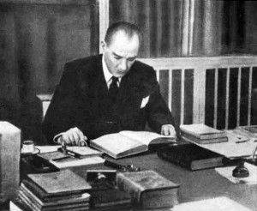

Yalnız tek bir şeye ihtiyacımız vardır, çalışkan olmak. Servet ve onun tabii neticesi olan refah ve saadet yalnız ve ancak çalışkanların hakkıdır. Atatürk

## GİRİŞ VE STRATEJİK PLANIN HAZIRLIK SÜRECİ

### Strateji Geliştirme Kurulu ve Stratejik Plan Ekibi

Stratejik Planlama çalışmaları, Millî Eğitim Bakanlığı Strateji Geliştirme Başkanlığının 2022-21 Sayılı Genelgesi gereğince başlatılmıştır.

**Tablo 1. Strateji Geliştirme Kurulu ve Stratejik Plan Ekibi Tablosu**

|  |  |  |  |
| --- | --- | --- | --- |
| **Strateji Geliştirme Kurulu Bilgileri** | | **Stratejik Plan Ekibi Bilgileri** | |
| **Adı Soyadı** | **Ünvanı** | **Adı Soyadı** | **Ünvanı** |
| Bülent KAYA | Okul Müdürü | Vildan MALÇEK | Müdür Yardımcısı |
| Selçuk ŞAHİN | Müdür Yardımcısı | Gamze COŞKUN ATAR | Öğretmen |
| Hatice METİN | Rehber Öğretmen | Neriman SÖNMEZ ÖZELMAS | Öğretmen |
| Pınar COŞKUN | Okul Aile Birliği Başkanı | Burcu KURBAN | Öğretmen |
| Nilüfer DENİZ | Yönetim Kurulu Üyesi | Neside ÖZER | Veli |

### Planlama Süreci:

*2024-2028 dönemi stratejik plan hazırlanma süreci Strateji Geliştirme Kurulu ve Stratejik Plan Ekibi’nin oluşturulması ile başlamıştır. Ekip tarafından oluşturulan çalışma takvimi kapsamında ilk aşamada durum analizi çalışmaları yapılmış ve durum analizi aşamasında, paydaşlarımızın plan sürecine aktif katılımını sağlamak üzere paydaş anketi, toplantı ve görüşmeler yapılmıştır.*

*Durum analizinin ardından geleceğe yönelim bölümüne geçilerek okulumuzun/kurumumuzun amaç, hedef, gösterge ve stratejileri belirlenmiştir.*

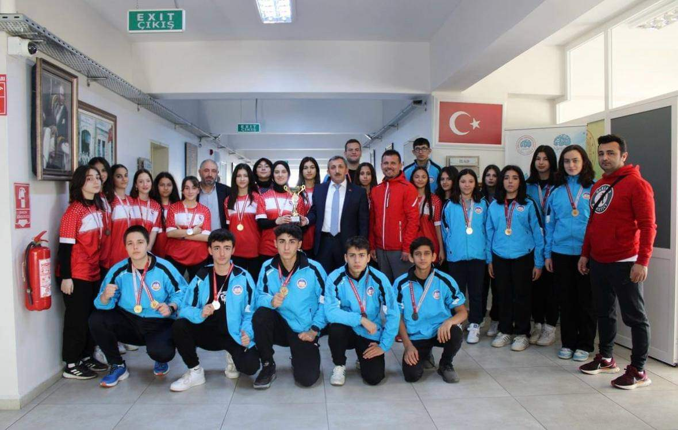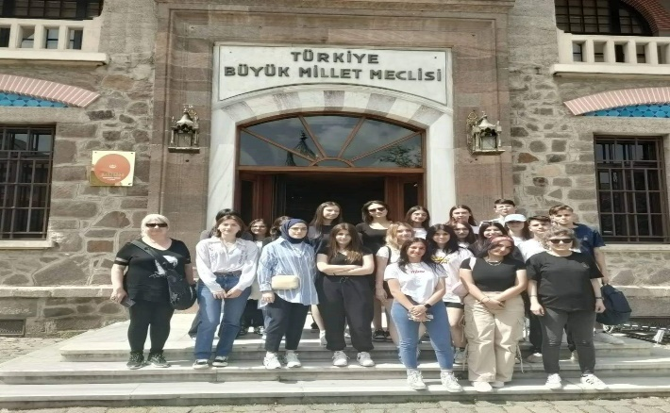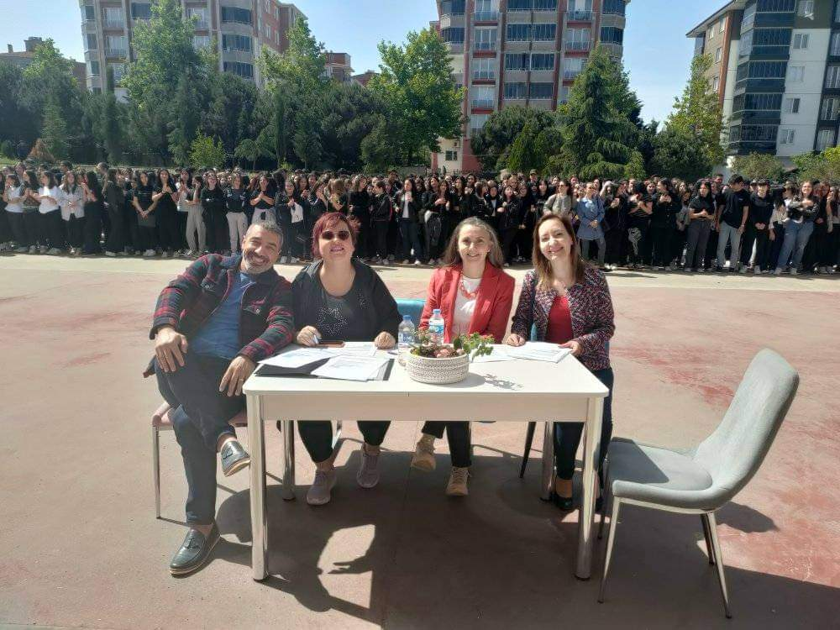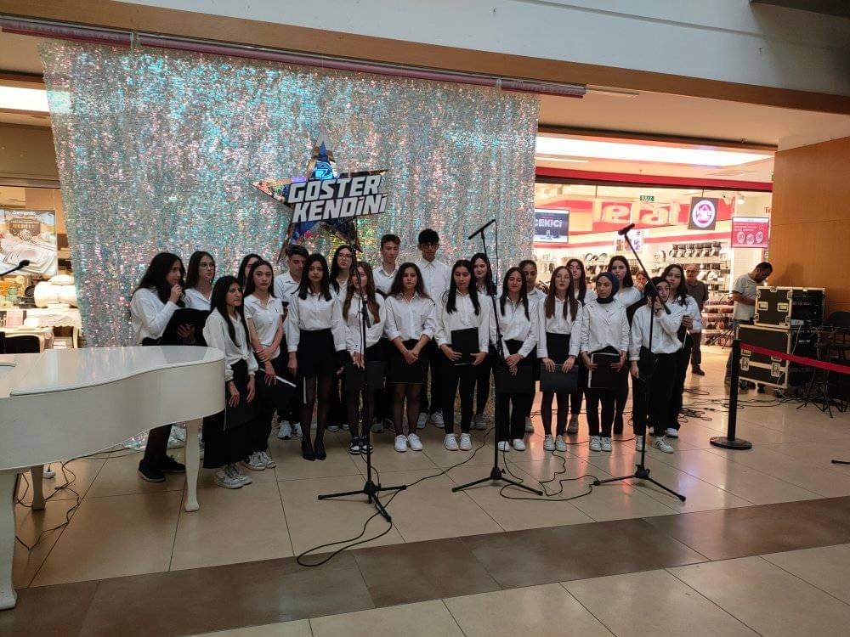  **2.BÖLÜM**

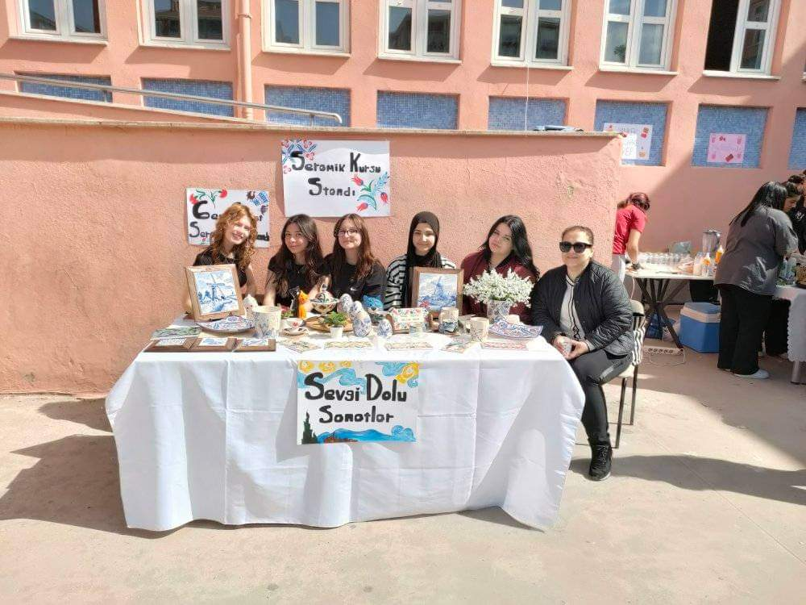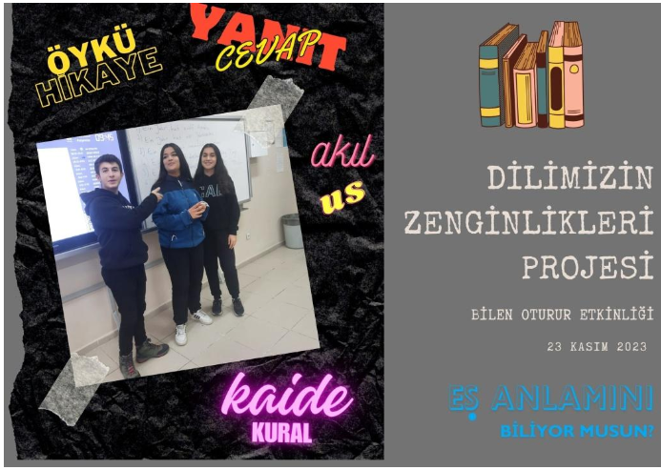

**DURUM ANALİZİ**

## DURUM ANALİZİ

*Stratejik planlama sürecinin ilk adımı olan durum analizi, okulumuzun/kurumumuzun “neredeyiz?” sorusuna cevap vermektedir. Okulumuzun/kurumumuzun geleceğe yönelik amaç, hedef ve stratejiler geliştirebilmesi için öncelikle mevcut durumda hangi kaynaklara sahip olduğu ya da hangi yönlerinin eksik olduğu ayrıca, okulumuzun/kurumumuzun kontrolü dışındaki olumlu ya da olumsuz gelişmelerin neler olduğu değerlendirilmiştir. Dolayısıyla bu analiz, okulumuzun/kurumumuzun kendisini ve çevresini daha iyi tanımasına yardımcı olacak ve stratejik planın sonraki aşamalarından daha sağlıklı sonuçlar elde edilmesini sağlayacaktır.*

*Durum analizi bölümünde, aşağıdaki hususlarla ilgili analiz ve değerlendirmeler yapılmıştır;*

* *Kurumsal tarihçe*
* *Uygulanmakta olan planın değerlendirilmesi*
* *Mevzuat analizi*
* *Üst politika belgelerinin analizi*
* *Faaliyet alanları ile ürün ve hizmetlerin belirlenmesi*
* *Paydaş analizi*
* *Kuruluş içi analiz*
* *Dış çevre analizi (Politik, ekonomik, sosyal, teknolojik, yasal ve çevresel analiz)*
* *Güçlü ve zayıf yönler ile fırsatlar ve tehditler (GZFT) analizi*
* *Tespit ve ihtiyaçların belirlenmesi*

### Kurumsal Tarihçe

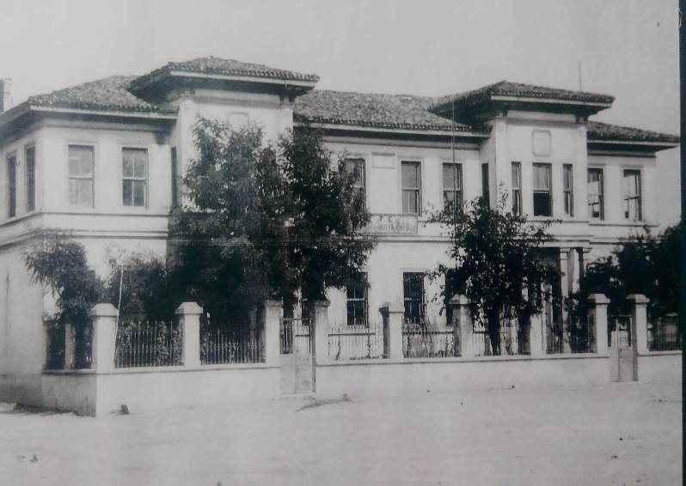 Eğitim, gelişmiş ve gelişmekte olan ülkelerin üzerinde büyük bir titizlikle durdukları en önemli öğedir. Çünkü ülkelerin gelişmişlik ve saygınlık dereceleri eğitilmiş insan gücüyle doğru orantılıdır. Yerleşim bölgesi olarak tarihi milattan önceki döneme kadar uzanan Çorlu, pek çok uygarlığın ve değişik kültürlerin etkisiyle zengin bir halk kitleri oluşturmaktadır.

Cumhuriyetin ilanıyla çocuklarını Atatürk ilke ve devrimlerinin evrenselliği doğrultusunda yetiştirme sorumluluğunu taşıyan Çorlu, halk eğitim konusunda çalışmalarına başlamıştır. Çorlu Lisesi’nin çekirdeği oluşturan Çorlu Ortaokulu’nun açılışı 01.09.1936 tarihli Bakanlık kararıyla kabul edilmiştir. Bina araç ve gereçlerinin hazırlanmasının ardından 14.10.1936 tarihinde eğitim ve öğretime başlamıştır. Ulusların geleceğinin genç kuşakların iyi yetiştirilmesine bağlı olduğu bilincindeki Çorlu halkı aralarında topladıkları 1900 Lira ile bir yıllık bina kirasının yanında okul için bazı eşyaları da sağlamıştır. Okul binasının yeri şimdiki belediye düğün salonunun bulunduğu alandır. 1936 – 1937 Eğitim Öğretim yılında okulun, 1.sınıfta 13 kız 67 erkek, 3.sınıfta 8 kız, 9 erkek öğrenci kaydedilmiştir.

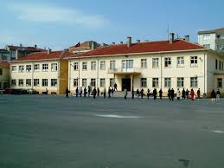1956 yılından sonra süratle gelişen ilçede lise ihtiyacı kendini şiddetle hissettirmeye başlamıştı. Dönemin Milletvekili Zeki ERATAMAN’ın önderliğinde yapılan teşebbüsler ve ana binanın birinci kısmının inşaatının tamamlanması üzerine, Bakanlıkça 28.10.1959 tarihinde Çorlu Orta Okulunun lise haline dönüştürülmesine karar verilmiştir. Çorlu Lisesi 28.10.1959 tarihinde yapılan açılış töreni ile Lise Ana Binada öğretimine başlanmıştır. Okulumuzun ek binası 1969–1970 öğretim yılında tamamlanmıştır. 1995–1996 Eğitim Öğretim Yılı sonuna kadar Lise ve Ortaokul birlikte eğitim görmüştür. 1998 Yılında Yeni Ek Bina tamamlanarak bina sayısı üçe çıkmıştır.

Kütüphanemiz trafik kazasında yitirdiğimiz öğrencimiz Kerem BÜYÜKHİLAL’in ailesinin katkılarıyla 2005–2006 öğretim yılında yenilenmiştir. Kütüphanemizin adı Kerem BÜYÜKHİLAL Kütüphanesi olarak değiştirilmiştir. Kütüphanenin yanında Çorlu Lisesi öğretmenlerinin katkılarıyla modern bir toplantı salonu yapılmıştır.

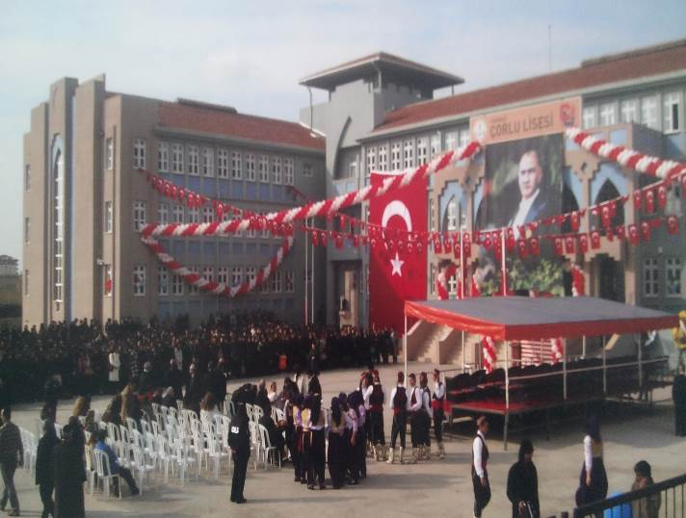2008–2009 Eğitim ve Öğretim Yılının başında eski yerleşkesini ÇORLU İLKÖĞRETİM OKULU’na bırakarak 01.09.2009 tarihinde yeni binasına taşınmıştır. Yeni binamızın açılış töreni 27.02.2009 tarihinde yapılmıştır. ÇORLU LİSESİ 2010 -2011 Eğitim Öğretim yılından itibaren ÇORLU ANADOLU LİSESİ’ne dönüştürülmüştür.08.10.1959 tarihinden 01.01.2014 tarihine kadar Çorlu Lisesinden 13601 öğrenci mezun olarak Lise diploması almıştır. Ayrıca Çorlu Lisesinin orta bölümünden (1939 – 1996 yılları arasında) 10228 öğrenci mezun olarak Ortaokul diploması almıştır. 01.09.1936 yılında 97 öğrenciyle eğitime başlayan okulumuz bugün 1532 öğrenci,86 öğretmenve 1 memur, 1 yardımcı hizmetli ile çalışmalarını yeni binasında sürdürmektedir.

### Uygulanmakta Olan Stratejik Planın Değerlendirilmesi

Okulumuzun 2019-2023 dönemi yıllık planı üç tema üzerine şekillendirilmiş, temalara bağlı amaçlar, hedefler ve performans göstergeleri belirlenmiştir.

Genel olarak okuluz stratejik planı hedeflerine ulaşma durumu aşağıdaki özet değerlendirme tablosundaki değerlerde gerçekleşmiştir.

**Tablo 2. 2019-2023 Stratejik Plan Değerlendirmesi**

|  |  |  |  |
| --- | --- | --- | --- |
| **STRATEJİK AMAÇ** | **STRATEJİK HEDEFLER** | **HEDEFLENEN** | **2023 GERÇEKLEŞEN** |
| Okulumuzdaki öğrencilerin uyum, devamsızlık ve disiplin sorunlarını gideren etkin bir yönetim yapısı kurulacaktır. | Okulumuza yeni başlayan dokuzuncu sınıf öğrencilerin adaptasyon süreçlerini hızlandırmaktır. | **%100** | **%80** |
| Okula devam konusunda sıkıntı yaşayan öğrencilerin sıkıntılarını ortadan kaldırmak ve devamsızlık konusunda veliye gereken rehberlik desteğini vermektir. | **%100** | **%50** |
| Tüm kademelerde disiplin sorunu yaşayan öğrenci sayısını en aza indirmektir. | **%100** | **%70** |
| Öğrencilerimizin gelişmiş dünyaya uyum sağlayacak şekilde donanımlı bireyler olabilmesi için eğitim ve öğretimde kalite artırılacaktır. | Eğitim ve öğretimde kaliteyi artırabilmek için öğrencilerimizin akademik başarıya ulaşmaları konusunda gereken çalışmalar yapılacaktır. | **%100** | **%60** |
| Öğrencilerimizi ilgi ve becerileriyle orantılı bir şekilde üst öğrenime hazır hale getirebilmek için etkili bir rehberlik hizmetleri çalışması yapılacaktır. | **%100** | **%90** |
| Eğitim ve öğretim faaliyetlerin daha nitelikli olarak verilebilmesi için okulumuzun kurumsal kapasitesi daha da güçlendirilecektir. | “Mutlu, huzurlu öğretmen sağlıklı öğretim.” anlayışımıza dayanarak öğretmen memnuniyetini artıracak çalışmalar yapılacaktır. | **%100** | **%100** |
| Öğrencilerimizin okulu, öğretmenleri benimseyip kendilerini kuruma ait hissedebilmeleri için çeşitli etkinlikler planlanacaktır. | **%100** | **%100** |
| Bilgilendirilmiş ve bilinç düzeyi artırılmış velinin öğrencinin günlük yaşantı kalitesini etkisinin olumlu olacağını düşünerek bu konuda etkinlikler düzenlenecektir. | **%100** | **%80** |

**Tablo 3. 2019-2023 Stratejik Planda İstenilen Düzeye Ulaşılamayan Performans Göstergeleri**

|  |  |  |
| --- | --- | --- |
| **STRATEJİK AMAÇ** | **STRATEJİK HEDEFLER** | **İSTENİLEN DÜZEYE ULAŞILAMAYAN PERFORMANS GÖSTERGESİ** |
| Okulumuzdaki öğrencilerin uyum, devamsızlık ve disiplin sorunlarını gideren etkin bir yönetim yapısı kurulacaktır. | Okulumuza yeni başlayan dokuzuncu sınıf öğrencilerin adaptasyon süreçlerini hızlandırmaktır. | PG.1.1.g. Ortaöğretimde anne baba olma ve okul kuralları eğitimine katılan veli oranı |
| Okula devam konusunda sıkıntı yaşayan öğrencilerin sıkıntılarını ortadan kaldırmak ve devamsızlık konusunda veliye gereken rehberlik desteğini vermektir. | PG.1.2.c. Öğretim yılı içerisinde sürekli devamsız olan öğrenci sayısı |
| PG.1.2.d. Devamsızlık sebebiyle sınıf tekrarı yapan öğrenci sayısı |
| PG.1.2.e. Devamsızlık sebebiyle okuma hakkını kaybeden öğrenci sayısı |
| PG.1.2.g. Devamsızlık nedeni ile düzenlenen veli ziyareti sayısı |
| Tüm kademelerde disiplin sorunu yaşayan öğrenci sayısını en aza indirmektir. | PG.1.3.a. Disiplini bozucu davranış sebebiyle Ödül ve Disiplin Kuruluna gönderilen öğrenci sayısı |
| PG.1.3.b. Ödül ve Disiplin Kuruluna gönderilen ancak ceza almayan öğrenci sayısı |
| PG.1.3.e. Okuldan Kısa Süreli Uzaklaştırma Cezası alan öğrenci sayısı |
| Öğrencilerimizin gelişmiş dünyaya uyum sağlayacak şekilde donanımlı bireyler olabilmesi için eğitim ve öğretimde kalite artırılacaktır. | Eğitim ve öğretimde kaliteyi artırabilmek için öğrencilerimizin akademik başarıya ulaşmaları konusunda gereken çalışmalar yapılacaktır. | PG.2.1.e. Sınav kazanan öğrenci sayısı |
| PG.2.1.g. YKS başarı oranı |
| PG.2.1.k. Zayıfı bulunan öğrenci sayısı |
| Öğrencilerimizi ilgi ve becerileriyle orantılı bir şekilde üst öğrenime hazır hale getirebilmek için etkili bir rehberlik hizmetleri çalışması yapılacaktır. | PG.2.2.c. Mesleki Bilgi Sistemi kullanan öğrenci sayısı |
| Eğitim ve öğretim faaliyetlerin daha nitelikli olarak verilebilmesi için okulumuzun kurumsal kapasitesi daha da güçlendirilecektir. | Bilgilendirilmiş ve bilinç düzeyi artırılmış velinin öğrencinin günlük yaşantı kalitesini etkisinin olumlu olacağını düşünerek bu konuda etkinlikler düzenlenecektir. | PG.3.3.c. Aylık veli görüşme ortalama sayısı |
| **YENİ PLAN DÖNEMİNDE İLİMİZİN PLANINA BAĞLI OLARAK OLUŞTURACAĞIMIZ STRATEJİK PLANDA BENZER PERFORMANS GÖSTERGELERİNE YER VERİLECEKTİR.** | | |

### Mevzuat Analizi

Okulumuzun çalışmalarını ilgilendiren mevzuatlar incelenmiştir. Okul Müdürlüğümüzün yasal yetki, görev ve sorumlulukları; Cumhurbaşkanlığı Teşkilatı Hakkında Cumhurbaşkanlığı Kararnamesi, T.C. Anayasası, 657 sayılı Devlet Memurları Kanunu, 1739 sayılı Millî Eğitim Temel Kanunu, Millî Eğitim Bakanlığı Okul Öncesi Eğitim ve İlköğretim Kurumları Yönetmeliği, Ortaöğretim Kurumları Yönetmeliği, Millî Eğitim Bakanlığı Eğitim Kurumları Sosyal Etkinlikler Yönetmeliği esaslarına ve diğer ilgili mevzuat ve kararlara göre belirlenmiştir.

### Üst Politika Belgeleri Analizi

Okul müdürlüğümüze görev ve sorumluluk yükleyen amir hükümlerin tespit edilmesi için tüm üst politika belgeleri taranmış ve bu belgelerde yer alan politikalar incelenmiştir.

Üst politika belgeleri;

• 12. Kalkınma Planı

• Cumhurbaşkanlığı Programı,

• Orta Vadeli Program,

• Cumhurbaşkanlığı Yıllık Programı,

• Millî Eğitim Bakanlığı Stratejik Planı,

• İl Millî Eğitim Müdürlüğü Stratejik Planı,

• İlçe Millî Eğitim Müdürlüğü Stratejik Planı ile

• Okul/kurumu ilgilendiren ulusal, bölgesel ve sektörel strateji eylem planları

Tekirdağ il Millî Eğitim Müdürlüğü ve Çorlu İlçe Millî Eğitim Müdürlüğü stratejik planları incelenerek bu çerçevede Müdürlüğümüz 2024-2028 Stratejik Planı’nın stratejik amaç, hedef, performans göstergeleri ve stratejileri hazırlanırken bu belgelerden yararlanılmıştır.

### Faaliyet Alanları ile Ürün/Hizmetlerin Belirlenmesi

**Tablo 4. Faaliyet Alanlar/Ürün ve Hizmetler Tablosu**

|  |  |
| --- | --- |
| **Faaliyet Alanı** | **Ürün/Hizmetler** |
| **Öğretim-eğitim faaliyetleri** | Öğrenci İşleri  Kayıt-nakil işleri  Devam-devamsızlık  Sınıf geçme  Sınav hizmetleri |
| **Rehberlik faaliyetleri** | Öğrencilere yönelik bireysel kişisel-eğitsel ve mesleki) ve grup rehberlik çalışmaları.  Ortaöğretim Oryantasyon Çalışmaları  Velilere yönelik rehberlik çalışmaları.  Öğretmenlere yönelik rehberlik çalışmaları  Bilgilendirme çalışmaları. (Seminer, toplantı vs.)  Kariyer Günleri  Üniversite Tanıtım Etkinlikleri |
| **Sosyal faaliyetler** | Tiyatro, Şiir Dinletisi, Gezi, Halk Oyunları, Sergi, Anma ve Kutlama Günleri |
| **Sportif faaliyetler** | Turnuvalar, Basketbol, Voleybol, Futbol vb. |
| **Kültürel ve sanatsal faaliyetler** | Tiyatro, Şiir Dinletisi, Gezi, Halk Oyunları, Sergi, Kermes, Anma ve Kutlama Günleri |
| **Okul aile birliği faaliyetleri** | Kermes |
| **Ölçme değerlendirme faaliyetleri** | Ortak Sınavlar, Deneme Sınavları |

### Paydaş Analizi

Paydaş analizi kapsamında, öncelikle paydaşlar belirlenerek iç ve dış paydaş olarak tasnif edilmiştir. Katılımcılığı artırmak ve paydaş görüşlerini plana yansıtabilmek amacıyla anket uygulaması, mülakat, atölye çalışması ve toplantılardan yararlanılmıştır.

**Tablo 5. Paydaş Sınıflandırma ve Önceliklendirme Tablosu**

|  |  |  |  |  |  |
| --- | --- | --- | --- | --- | --- |
| **PAYDAŞLAR** | **İÇ PAYDAŞLAR** | **DIŞ PAYDAŞLAR** | **YARARLANICI** | | |
| Çalışanlar, Birimler | Temel Ortak | Stratejik Ortak | Tedarikçi | Müşteri, Hedef Kitle |
| **Millî Eğitim Bakanlığı** |  | X | X |  |  |
| **Valilik** |  | X | X |  |  |
| **Milli Eğitim Müdürlüğü Çalışanları** |  | X | X |  |  |
| **İlçe Milli Eğitim Müdürlükleri** |  | X | X |  |  |
| **Okullar ve Bağlı Kurumlar** |  | X | X |  |  |
| **Öğretmenler ve Diğer Çalışanlar** | X |  | X |  |  |
| **Öğrenciler ve Veliler** | X |  |  |  | X |
| **Okul Aile Birliği** | X |  |  |  | X |
| **Üniversite** |  | X | X |  |  |
| **Özel İdare** |  | X |  | X |  |
| **Belediyeler** |  | X |  | X |  |
| **Güvenlik Güçleri (Emniyet, Jandarma)** |  | X |  | X |  |
| **Bayındırlık ve İskân Müdürlüğü** |  | X |  | X |  |
| **Sosyal Hizmetler Müdürlüğü** |  | X |  | X |  |
| **Gençlik ve Spor Müdürlüğü** |  | X |  | X |  |
| **Muhtarlık** |  | X | X |  |  |
| **İşveren Kuruluşlar** |  | X |  | X |  |
| **Sivil Toplum Kuruluşları** |  | X | X |  |  |
| **Turizm Uygulama Otelleri** |  | X | X |  |  |

Paydaş anketlerine ilişkin ortaya çıkan temel sonuçlar şu şekildedir:

### Tablo 6. Öğrenci Anketi Sonuçları

|  |  |  |  |  |  |  |
| --- | --- | --- | --- | --- | --- | --- |
| **Sıra No** | **MADDELER** | **KATILMA DERECESİ** | | | | |
| **Kesinlikle Katılıyorum** | **Katılıyorum** | **Kararsızım** | **Kısmen Katılıyorum** | **Katılmıyorum** |
|
|
|
| **1** | Öğretmenlerimle ihtiyaç duyduğumda rahatlıkla görüşebilirim. | **14,96** | **32,68** | **18,50** | **21,26** | **12,60** |
| **2** | Okul Müdürü ile ihtiyaç duyduğumda rahatlıkla görüşebilirim. | **7,09** | **22,05** | **25,20** | **17,72** | **27,95** |
| **3** | Okulun rehberlik servisinden yeterince yararlanabiliyorum. | **18,11** | **33,86** | **12,99** | **16,14** | **18,90** |
| **4** | Okula ilettiğimiz öneri ve isteklerimiz dikkate alınır. | **8,66** | **14,96** | **24,41** | **18,11** | **33,86** |
| **5** | Okulda kendimi güvende hissediyorum | **22,05** | **30,71** | **15,75** | **14,96** | **16,54** |
| **6** | Okula öğrencilerle ilgili alınan kararlarda bizlerin görüşü alınır. | **6,69** | **16,54** | **17,32** | **14,17** | **45,28** |
| **7** | Öğretmenler yeniliğe açık olarak derslerin işlenişinde çeşitli yöntemler kullanmaktadır. | **15,35** | **27,95** | **13,78** | **12,99** | **29,92** |
| **8** | Derslerde konuya göre uygun araç gereçler kullanılmaktadır. | **17,32** | **24,41** | **14,57** | **15,75** | **27,95** |
| **9** | Teneffüslerde ihtiyaçlarımı giderebiliyorum. | **17,32** | **27,95** | **10,24** | **16,14** | **28,35** |
| **10** | Okulun içi ve dışı temizdir. | **15,75** | **30,31** | **12,60** | **18,11** | **23,23** |
| **11** | Okulun binası ve diğer fiziki mekânlar yeterlidir. | **18,90** | **23,62** | **22,83** | **12,20** | **22,05** |
| **12** | Okul kantininde satılan malzemeler sağlıklı ve güvenlidir. | **16,14** | **21,26** | **21,65** | **14,96** | **25,98** |
| **13** | Okulumuzda yeterli miktarda sanatsal ve kültürel faaliyetler düzenlenmektedir. | **18,90** | **24,41** | **16,93** | **15,75** | **24,02** |

|  |  |  |  |  |  |  |
| --- | --- | --- | --- | --- | --- | --- |
| **ÖĞRENCİ GÖRÜŞÜ OLUMLU** | | | | | | |
| **ÖĞRENCİ** | **İdarenin disiplinli olması** | **Okulun fiziki imkânlarının yeterli olması** | **Öğretmenlerin nitelikli ve yeterli olması** | **Okulun güvenli olması** | **Sosyal -kültürel faaliyetlerde örnek olması** | **Telefon Dolabı Uygulaması** |
| **TOPLAM** | **61** | **79** | **53** | **23** | **52** | **9** |
| **ÖĞRENCİ GÖRÜŞÜ OLUMSUZ** | | | | | | |
| **ÖĞRENCİ** | **Ders ve işlenişle ilgili sorunlar** | **Rehberlik çalışmalarının azlığı** | **Öğrenci-öğretmen-idare iletişiminin aksaması** | **Okulun fiziki imkânların yetersizliği** | **Tuvaletlerde Sigara İçilmesi** | **Kantinle ilgili sorunlar** |
| **TOPLAM** | **40** | **7** | **20** | **111** | **88** | **55** |

### Tablo 7. Öğrenci Anketi Sonuçları: Olumlu/Olumsuz

### Tablo 8. Öğretmen Anketi Sonuçları

|  |  |  |  |  |  |  |
| --- | --- | --- | --- | --- | --- | --- |
| **Sıra No** | **MADDELER** | **KATILMA DERECESİ** | | | | |
| **Kesinlikle Katılıyorum** | **Katılıyorum** | **Kararsızım** | **Kısmen Katılıyorum** | **Katılmıyorum** |
|
|
|
| **1** | Okulumuzda alınan kararlar, çalışanların katılımıyla alınır. | **20,00** | **45,45** | **12,73** | **18,18** | **3,64** |
| **2** | Kurumdaki tüm duyurular çalışanlara zamanında iletilir. | **43,64** | **49,09** | **0,00** | **3,64** | **3,64** |
| **3** | Her türlü ödüllendirmede adil olma, tarafsızlık ve objektiflik esastır. | **25,45** | **56,36** | **5,45** | **5,45** | **7,27** |
| **4** | Kendimi, okulun değerli bir üyesi olarak görürüm. | **20,00** | **43,64** | **20,00** | **12,73** | **3,64** |
| **5** | Çalıştığım okul bana kendimi geliştirme imkânı tanımaktadır. | **12,73** | **43,64** | **12,73** | **12,73** | **18,18** |
| **6** | Okul, teknik araç ve gereç yönünden yeterli donanıma sahiptir. | **21,82** | **43,64** | **12,73** | **16,36** | **5,45** |
| **7** | Okulda çalışanlara yönelik sosyal ve kültürel faaliyetler düzenlenir. | **12,73** | **27,27** | **25,45** | **18,18** | **16,36** |
| **8** | Okulda öğretmenler arasında ayrım yapılmamaktadır. | **18,18** | **47,27** | **9,09** | **7,27** | **18,18** |
| **9** | Okulumuzda yerelde ve toplum üzerinde olumlu etki bırakacak çalışmalar yapmaktadır. | **45,45** | **43,64** | **3,64** | **3,64** | **3,64** |
| **10** | Yöneticilerimiz, yaratıcı ve yenilikçi düşüncelerin üretilmesine teşvik etmektedir. | **34,55** | **52,73** | **5,45** | **3,64** | **3,64** |
| **11** | Yöneticiler, okulun vizyonunu, stratejilerini, iyileştirmeye açık alanlarını vs. çalışanlarla paylaşır. | **21,82** | **58,18** | **9,09** | **7,27** | **3,64** |
| **12** | Okulumuzda sadece öğretmenlerin kullanımına tahsis edilmiş yerler yeterlidir. | **7,27** | **18,18** | **21,82** | **18,18** | **34,55** |
| **13** | Alanıma ilişkin yenilik ve gelişmeleri takip eder ve kendimi güncellerim. | **21,82** | **74,55** | **1,82** | **0,00** | **1,82** |

### Tablo 9. Öğretmen Anketi Sonuçları: Olumlu/Olumsuz

|  |  |  |  |  |  |  |  |
| --- | --- | --- | --- | --- | --- | --- | --- |
| **OLUMLU** | | | | | | | |
| **ÖĞRETMEN** | **İdarenin özenli planlı olması** | **Okulun fiziki imkânlarının yeterli olması** | **Öğretmenlerin nitelikli ve yeterli olması** | **Öğrenci Takibi Veli Bilgilendirme** | **Sosyal -kültürel faaliyetlerde örnek olması** | **Rehberlik Hizmetleri** | **Öğretmenlerin sorunlarıyla ilgilenme-iletişim** |
| **TOPLAM** | **21** | **5** | **0** | **4** | **27** | **2** | **9** |
| **OLUMSUZ** | | | | | | | |
| **ÖĞRETMEN** | **Okulun reklamının yapılmaması** | **Rehberlik çalışmalarının azlığı** | **Öğrenci-öğretmen-idare iletişiminin aksaması** | **Okulun fiziki imkânları** | **Öğrenci profili** | **Öğretmenler arası sosyal faaliyetler** | **Tuvaletlerde Sigara İçilmesi** |
| **TOPLAM** | **2** | **0** | **1** | **14** | **16** | **6** | **2** |

### Tablo 10. Veli Anketi Sonuçları

|  |  |  |  |  |  |  |
| --- | --- | --- | --- | --- | --- | --- |
| **Sıra No** | **MADDELER** | **KATILMA DERECESİ** | | | | |
| **Kesinlikle Katılıyorum** | **Katılıyorum** | **Kararsızım** | **Kısmen Katılıyorum** | **Katılmıyorum** |
|
|
|
| **1** | İhtiyaç duyduğumda okul çalışanlarıyla rahatlıkla görüşebiliyorum. | **24,50** | **38,41** | **15,89** | **9,27** | **11,92** |
| **2** | Bizi ilgilendiren okul duyurularını zamanında öğreniyorum. | **27,81** | **40,40** | **15,89** | **11,92** | **3,97** |
| **3** | Öğrencimle ilgili konularda okulda rehberlik hizmeti alabiliyorum | **14,57** | **52,32** | **13,25** | **9,27** | **10,60** |
| **4** | Okula ilettiğim istek ve şikâyetlerim dikkate alınıyor. | **7,95** | **25,83** | **35,76** | **11,26** | **19,21** |
| **5** | Öğretmenler yeniliğe açık olarak derslerin işlenişinde çeşitli yöntemler kullanmaktadır. | **14,57** | **33,11** | **21,85** | **7,28** | **23,18** |
| **6** | Okulda yabancı kişilere karşı güvenlik önlemleri alınmaktadır. | **20,53** | **37,75** | **19,87** | **11,26** | **10,60** |
| **7** | Okulda bizi ilgilendiren kararlarda görüşlerimiz dikkate alınır. | **17,22** | **35,10** | **21,19** | **7,95** | **18,54** |
| **8** | E -Okul Veli Bilgilendirme Sistemi ile okulun internet sayfasını düzenli takip ediyorum. | **37,75** | **31,13** | **11,26** | **11,92** | **7,95** |
| **9** | Çocuğumun okulunu sevdiğini ve öğretmenleriyle iyi anlaştığını düşünüyorum. | **25,17** | **31,13** | **15,89** | **8,61** | **19,21** |
| **10** | Okul teknik araç ve gereç yönünden yeterli donanıma sahiptir. | **13,25** | **30,46** | **26,49** | **12,58** | **17,22** |
| **11** | Okul her zaman temiz ve bakımlıdır. | **20,53** | **26,49** | **21,85** | **17,22** | **13,91** |
| **12** | Okulun binası ve diğer fiziki mekânları yeterlidir. | **14,57** | **39,74** | **23,18** | **10,60** | **11,92** |
| **13** | Okulumuzda yeterli miktarda sanatsal ve kültürel faaliyetler düzenlenmektedir. | **16,56** | **36,42** | **14,57** | **13,91** | **18,54** |

|  |  |  |  |  |  |  |
| --- | --- | --- | --- | --- | --- | --- |
| **OLUMSUZ** | | | | | | |
| **VELİ** | **Ders ve işlenişle ilgili sorunlar** | **Rehberlik çalışmalarının azlığı** | **Öğrenci-öğretmen-idare iletişiminin aksaması** | **Okulun fiziki imkânların yetersizliği** | **Tuvaletlerde Sigara İçilmesi** | **Kantinle ilgili sorunlar** |
| **TOPLAM** | **1** | **3** | **6** | **38** | **12** | **12** |
| **OLUMLU** | | | | | | |
| **VELİ** | **İdarenin disiplinli olması** | **Okulun fiziki imkânlarının yeterli olması** | **Öğretmenlerin nitelikli ve yeterli olması** | **Okulun güvenli olması** | **Sosyal -kültürel faaliyetlerde örnek olması** | **Okul ile Kurulan Sağlıklı İletişim** |
| **TOPLAM** | **12** | **58** | **55** | **40** | **35** | **22** |

### Tablo 11. Veli Anketi Sonuçları Olumlu/Olumsuz

### Okul/Kurum İçi Analiz

Bu bölümde; teşkilat yapısı, insan kaynaklarının yetkinlik düzeyi, kurum kültürü, teknoloji ve bilişim altyapısı, fiziki ve mali kaynaklara ilişkin analizlere yer verilmiştir.

#### Teşkilat Şeması

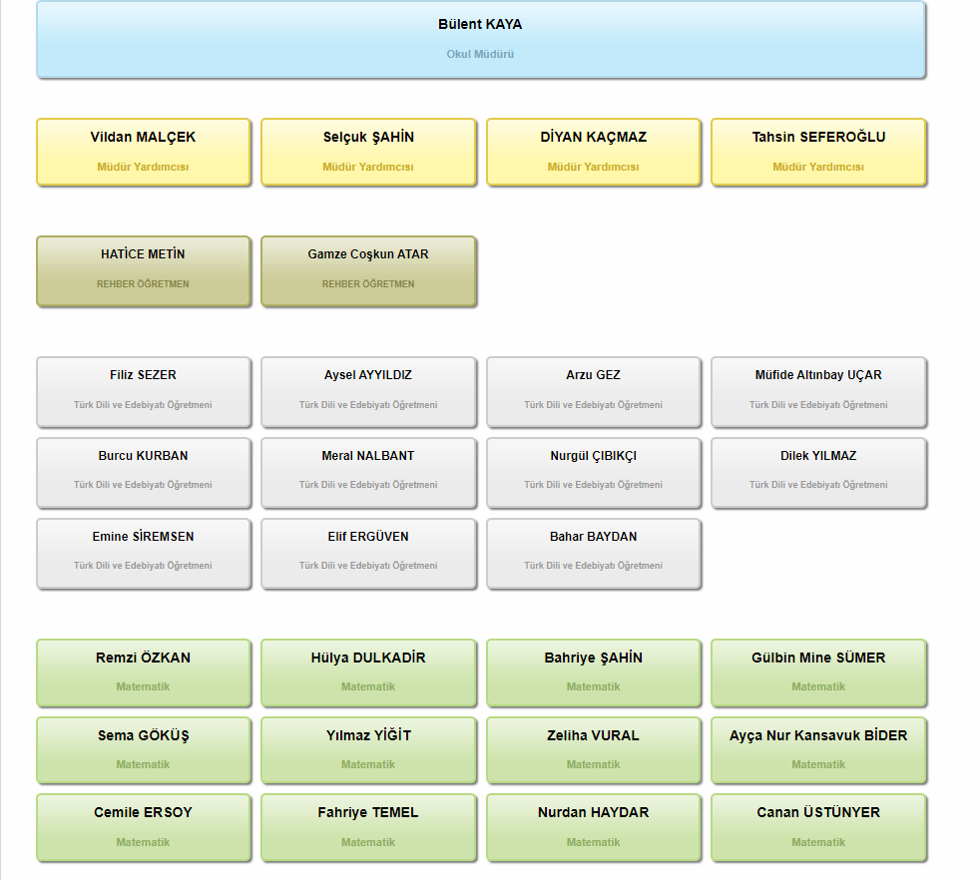

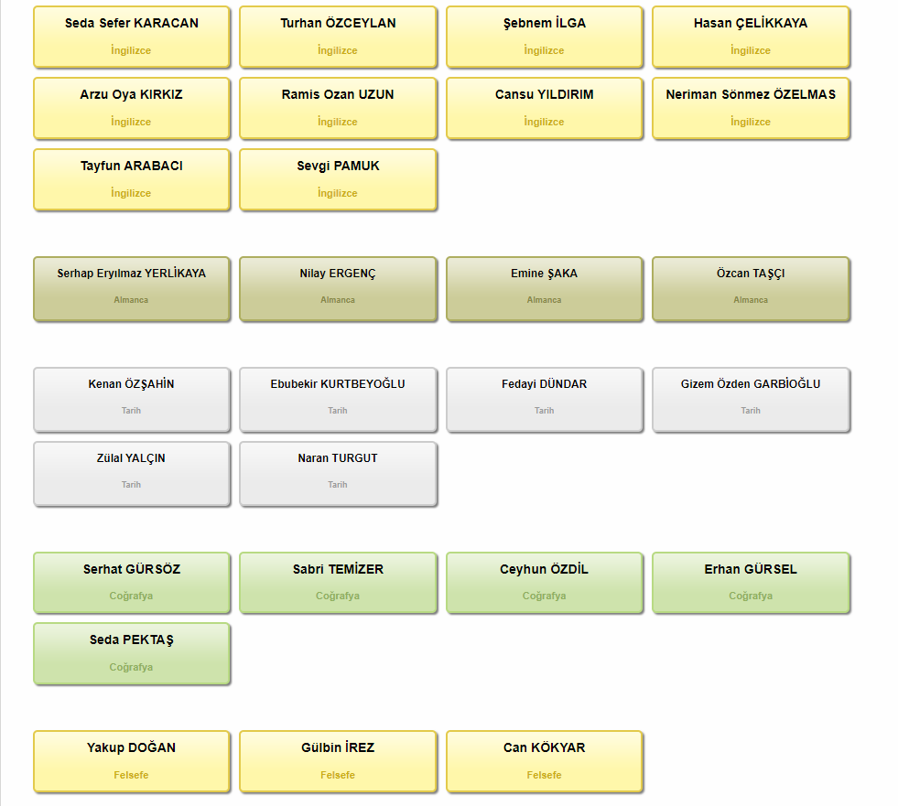

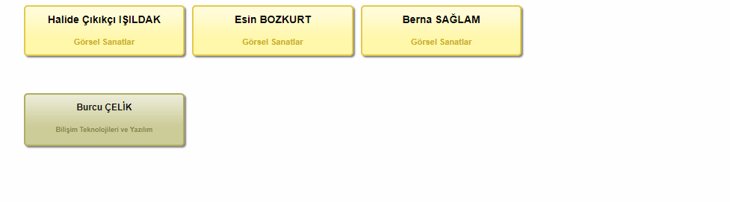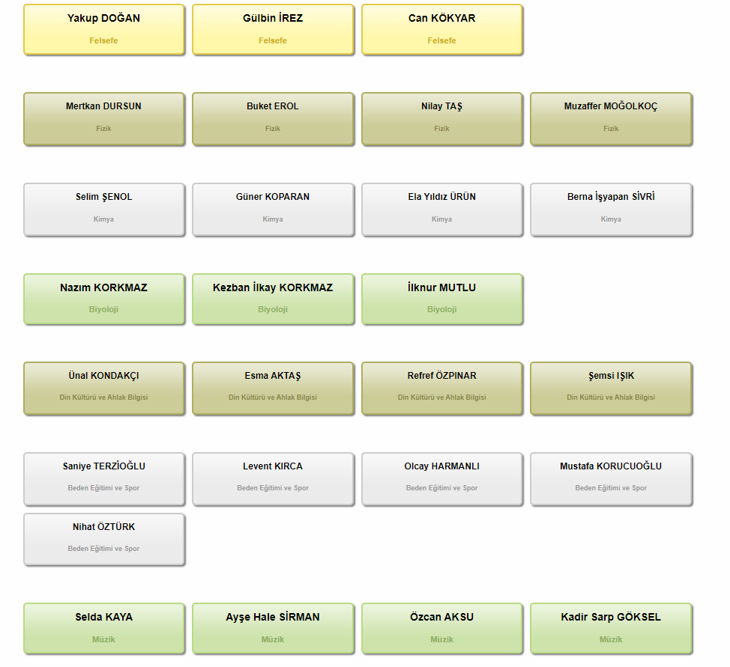

#### İnsan Kaynakları

Bu bölümde; okulumuz personeline ilişkin nicel veriler ile personelin sahip olduğu niteliklerin analizi yapılmıştır.

**Tablo 12. Çalışanların Görev Dağılımı**

|  |  |
| --- | --- |
| **Çalışanın Ünvanı** | **Görevleri** |
| Okul /Kurum Müdürü: BÜLENT KAYA | Müdür, görev, yetki ve sorumlulukları  MADDE 78- (1) Müdür, Türk millî eğitiminin genel amaçlarına ve temel ilkelerine uygun olarak Anayasa, kanun, tüzük, yönetmelik, yönerge, genelge ve diğer ilgili mevzuat hükümleri doğrultusunda okulun amaçlarını gerçekleştirmek üzere tüm kaynakların etkili ve verimli kullanımından, ekip ruhu anlayışıyla yönetiminden ve temsilinden birinci derecede sorumlu eğitim ve öğretim lideridir. Müdür, okulu bünyesindeki kurul, komisyon ve  ekiplerle iş birliği içinde yönetir.  (2) (Değişik: RG-16/9/2017-30182) Müdür, müdür başyardımcısı ve müdür yardımcısı çalışmalarını valilikçe belirlenen mesai saatleri dâhilinde yapar; görevin gerektirdiği durumlarda mesai saatleri dışında da çalışmalarını sürdürür.  (3) Müdür, görevinde sevgi ve saygıya dayalı, uyumlu, güven verici, örnek tutum ve davranış içinde bulunur; mevzuatın kendisine verdiği yetkileri kullanır.  (4) Müdürün görev yetki ve sorumlulukları şunlardır:  a) Öğretim yılı başlamadan önce personelin iş bölümünü yapar ve yazılı olarak bildirir. Öğretmenlerin gerektiğinde görüşlerini de almak suretiyle okutacakları derslere ilişkin görevlerin dağılımını yapar.  b) Ünitelendirilmiş yıllık planların hazırlanması amacıyla öğretmenler kurulu ve zümre toplantılarının yapılmasını sağlar. Zümrelerden derslere yönelik ünitelendirilmiş yıllık planı ders yılı başlamadan önce alır, inceler, gerektiğinde değişiklik yaptırarak onaylar ve bir örneğini iade eder.  c) Okulun derslik, bilişim teknolojisi sınıfı, laboratuvar, atölye, kütüphane, araç ve gereci ile diğer tesislerini sağlık ve güvenlik şartlarına uygun bir şekilde eğitim ve öğretime hazır bulundurur. Bunlardan imkânlar ölçüsünde diğer okullarla çevrenin de yararlanmasını sağlar. Diğer okul ve çevre imkânlarından da yararlanılması için gerekli tedbirleri alır. Öğrencilerin sürekli eğitimlerini yürütmek için millî eğitim müdürlüğü ve ilgili kuruluşlarla iş birliği yaparak il sınırları içindeki bütün okul ve işletmelerden yararlanılması, gerekli durumlarda bina kiralanmasıyla ilgili iş ve işlemleri yürütür.  ç) Eğitim ve öğretim çalışmalarını etkili, verimli duruma getirmek ve geliştirmek, sorunlara çözüm üretmek amacıyla kurul, komisyon ve ekipleri oluşturur. Toplantılarda alınan kararları onaylar, uygulamaya koyar ve gerektiğinde üst makama bildirir.  d) Öğretmenlerin performanslarını artırmak amacıyla her öğretim yılında en az bir defa dersini izler ve rehberlikte bulunur.  e) Teknolojik gelişmeleri okula kazandırır. Okulun ihtiyaçlarını belirler, bütçe imkânlarına göre satın alma, bağış ve benzeri yollarla karşılanması için gerekli işlemleri yaptırır. Eğitim araç ve gereciyle donatım ihtiyaçlarını zamanında ilgili birimlere bildirir.  f) Okulun düzen ve disipliniyle ilgili her türlü tedbiri alır.  g) Personelin yetiştirilmesi ve geliştirilmesi için gerekli tedbirleri alır. Adaylık ve hizmetiçi eğitim faaliyetleriyle ilgili iş ve işlemleri yürütür.  ğ) Personelin performans yönetimi ve disiplin işleriyle öğrenci ödül ve disiplin işlerini yürütür.  h) (Değişik: RG-16/9/2017-30182) Rehberlik hizmetlerinin yürütülmesini sağlar. Özel eğitim ihtiyacı olan öğrencilerin eğitim ve öğretim süreçlerinin yürütülmesine ilişkin gerekli tedbirleri alır.  ı) Öğrencilere ders yılı içinde gerektiğinde 5 günü geçmemek üzere izin verebilir. Bu yetkisini yardımcılarına devredebilir.  i) Öğrencilerin askerlik ertelemesine ilişkin iş ve işlemlerinin 21/6/1927 tarihli ve 1111 sayılı Askerlik Kanunu hükümlerine göre yürütülmesini sağlar.  j) Öğretmenlerin ve öğrencilerin nöbet görev ve yerlerini belirler, onaylar ve uygulamaya koyar.  k) Haftalık ders programlarının düzenlenmesini sağlar, onaylar ve uygulamaya koyar.  l) (Değişik: RG-26/3/2017-30019) Diploma, usta öğreticilik, ustalık, işyeri açma, kalfalık, öğrenim durum belgesi, sözleşme ve benzeri belgeleri onaylar.  m) Eğitim ve öğretim ile yönetimde verimliliğin artırılması, kalitenin yükseltilmesi ve sürekli gelişimin sağlanması için araştırma yapılmasını, bu konularda iyileştirmeye yönelik projeler hazırlanmasını ve uygulanmasını sağlar. (Ek cümleler: RG-8/9/2023-32303) Öğrencilerin ortaöğretim süresince sosyal sorumluluk programı kapsamındaki çalışmalara, hayat boyu öğrenme kapsamında oluşturulan uzaktan veya yüz yüze eğitim içerikli modüllere, ulusal/uluslararası en az bir proje çalışmasına katılmalarını teşvik eder ve destek verir. Bu çalışmalara katılım ve başarı sağlayan öğrencilerin bilgilerinin e-Portfolyo kapsamında yer alması için Sosyal Etkinlik Modülüne işlenmesini koordine eder.  n) Görevini üstün başarıyla yürüten personelin ödüllendirilmelerini teklif eder. Görevini gereği gibi yapmayanları uyarır, gerektiğinde haklarında disiplin işlemi yapılmasını sağlar.  o) Özürleri nedeniyle görevine gelemeyen personelin yerine görevlendirme yapılması için gerekli tedbirleri alır.  ö) İzinli veya görevli olduğu durumlarda müdür başyardımcısının, müdür başyardımcısının bulunmadığı hâllerde ise bir müdür yardımcısının müdür vekili olarak görevlendirilmesini millî eğitim müdürlüğüne teklif eder.  p) Eğitim ve öğretimle ilgili her türlü mevzuat değişikliklerini takip eder ve ilgililere duyurulmasını sağlar.  r) Stratejik plan ve bütçe önerilerini gerekçeli olarak hazırlar, ilgili makama sunar, yetkisinde bulunan bütçe giderlerini gerçekleştirir, takip eder, giderlerle ilgili belgeleri zamanında düzenletir, harcamalarla ilgili azami tasarrufun sağlanmasına özen gösterir.  s) Okulun bina, tesis, atölye, laboratuvar, salon, bahçe ve benzeri bölümleri ile araç-gerecinin diğer kurum ve kuruluşlarla birlikte kullanılması durumunda, mahalli mülki idare amirinin onayını da alarak ilgili kurumla bir protokol imzalar ve bir örneğini üst makama gönderir.  ş) Harcama yetkilisi olarak, müdür başyardımcısını veya müdür yardımcılarından birini 10/12/2003 tarihli ve 5018 sayılı Kamu Mali Yönetimi ve Kontrol Kanununa göre gerçekleştirme görevlisi olarak görevlendirir.  t) 28/12/2006 tarihli ve 2006/11545 sayılı Bakanlar Kurulu Kararı ile yürürlüğe konulan Taşınır Mal Yönetmeliğine göre memuriyet veya çalışma unvanına bağlı kalmaksızın, taşınır kayıt ve işlemlerini yürütmek üzere gerekli bilgi ve niteliklere sahip personel arasından taşınır kayıt ve kontrol yetkilisi görevlendirir.  u) Elektronik ortamda yürütülmesi gereken iş ve işlemlerle ilgili gerekli takip ve denetimi yapar.  ü) 9/2/2012 tarihli ve 28199 sayılı Resmî Gazete’de yayımlanan Millî Eğitim Bakanlığı Okul-Aile Birliği Yönetmeliğindeki sorumluluklarını yerine getirir.  v) Öğrenci ve çalışanların sağlığının korunması, okulun fizikî yapısından ve çevreden kaynaklanan olumsuz sağlık şartlarının iyileştirilmesi amacıyla koruyucu tedbirlerin alınmasını sağlar.  y) Okul binası ve eklentilerinin sabotaj, yangın, hırsızlık ve diğer tehlikelere karşı korunması için gerekli koruyucu güvenlik tedbirlerinin alınmasını sağlar.  z) Okul ve öğrencilerin katılacağı yarışmalar ve sınavlarla ilgili komisyonları oluşturur, bu etkinliklere katılan öğrencilere danışmanlık ve rehberlik yapmak üzere öğretmen görevlendirir.  aa) (Değişik:RG-8/9/2023-32303) Öğrencilerin, eğitim ortamlarında cep telefonlarını ve diğer bilişim araçlarını, bu Yönetmelikte yer alan hükümler doğrultusunda kullanmalarına yönelik tedbirleri alır.  bb) 20/6/2012 tarihli ve 6331 sayılı İş Sağlığı ve Güvenliği Kanununun 11 ve 12 nci maddesi uyarınca acil durumlarla mücadele için gerekli tedbirleri alır.  cc) (Ek: RG-8/9/2023-32303) Kurum bünyesinde mevcut olması halinde anaokulu/anasınıfı ile ilgili iş ve işlemleri yürütmek üzere bir müdür yardımcısı görevlendirir.  çç) (Ek:RG-8/9/2023-32303) Üst amirleri tarafından verilen diğer görevleri yapar. |
| Müdür Yardımcısı:  VİLDAN MALÇEK | Müdür yardımcısı, görev yetki ve sorumlulukları  MADDE 80-  (1) Müdür yardımcısı eğitim, öğretim ve yönetim işlerinin planlı, düzenli ve amacına uygun olarak yürütülmesinden müdüre karşı sorumludur.  (2) Müdür yardımcısının görev yetki ve sorumlulukları şunlardır:  ÖĞRENCİ İŞLERİ (11. sınıflar için)  a. Öğrencilerinin her türlü iş ve işlemlerini yürütmek (Kayıt, kabul, nakil, bunları kütük defterlerine işleme)  b. 11. sınıf sorumluluğuna verilen öğrencilerle ilgili iş ve işlemleri müdürle iş birliği içinde yürütmek. Ayrıca öğrenci devam ve devamsızlıklarıyla ilgili çalışmalar yapmak, devamsızlık yapan öğrencilerin velileriyle iletişim sağlamak, rehber öğretmen ve sınıf öğretmeniyle iş birliği yapmak. Düzenli olarak devamsızlık mektuplarını göndermek.  c. Dönem ve yılsonunda öğrencilerin not çizelgelerini, sınıf geçme defterlerini hazırlamak, diploma almaya hak kazanan öğrencilere diploma düzenlemek.  d. Öğrencilerinin takdir, teşekkür, onur ve üstün başarı belgelerinin onaylatılması ve dağıtılması ile ilgili iş ve işlemleri yapmak.  e. Dönem ve yılsonunda öğrencilerinin karnelerinin temini, yazımı ve dağıtımı ile ilgili iş ve işlemleri yapmak.  f. Öğrencilerin e- okul üzerinden öğrenci bilgilerini güncellemek.  g. 11. Sınıf Öğrencilerine ücretsiz ders kitabı dağıtım işlemlerini yürütmek.  h. Yoksul öğrencileri tespit etmek ve her türlü ekonomik yardım faaliyetlerini yürütmek.  ı. Öğrencilerinin hasta sevk ve izin işlemlerini yürütmek.  i. Devlet Parasız, Yatılılık ve Bursluluk, sınavlarını duyurmak ve müracaatların sağlıklı bir şekilde gerçekleştirilmesini sağlamak.  EĞİTİM ÖĞRETİM;  a. Her türlü sosyal ve kültürel (spor, izcilik, tiyatro, çeşitli yarışmalar) faaliyetin, programının yürütülmesini sağlamak, raporlarını hazırlamak.  b. Rehberlik hizmetleri okul yürütme kurulu toplantılarına katılmak, gereken iş ve işlemleri yürütmek.  c. 11. sınıflar şube öğretmenler kurullarına başkanlık etmek.  d. Okuldaki belirli gün ve haftaların kutlanmasında verilen görevlerin yürütülmesini sağlamak.  e. Sosyal kulüp çalışmalarının yürütülmesini takip etmek.  f. Okul duvar ve internet gazetelerinin düzenli olarak çıkarılmasını sağlamak.  g. Okul Kütüphanesinin kullanımı ve geliştirilmesi ile ilgili iş ve işlemleri yürütmek.  h. e-okul çalışmalarını eksiksiz yürütmek.  ı. Elektrik, su tasarrufu ve temizlik konuları ile ilgili yazıların hazırlanması ve bu konuda öğrencilere rehberlik çalışmalarında bulunmak.  YÖNETİM ;  a) Müdürün izinli veya görevli olduğu durumlarda görevlendirildiğinde müdüre vekâlet etmek.  b) Okulda kullanılan belge, defter, çizelge ve formlarla ilgili iş ve işlemleri yürütmek ve gerekli olanları imzalamak.  c) Görevlendirildiğinde, ilgili mevzuat kapsamında oluşturulan kurul, komisyon ve ekiplere katılmak, başkanlık etmek ve bunlarla ilgili iş ve işlemleri yürütmek.  d) Kendisine verilen nöbet görevini yürütmek, nöbetçi öğretmen ve öğrencileri izlemek, nöbet raporlarını incelemek, varsa sorunları müdüre iletmek.  e) Devlet Parasız, Yatılılık ve Bursluluk, sınavlarını duyurmak ve müracaatların sağlıklı bir şekilde gerçekleştirilmesini sağlamak  f) Elektronik ortamda veri tabanı üzerinden bilgi alışverişiyle ilgili işlemleri yürütmek.  g) Mezunların izlenmesine yönelik iş ve işlemleri yürütmek.  g) Muayene-kabul komisyonu ile sayım kuruluna başkanlık etmek, bu konulardaki işlemleri mevzuatına göre yürütmek.  h) Sorumluluk sınavları ile ortak sınavların düzenli yürütülmesinde yardımcı olmak.  ı) Her türlü kültürel, sosyal ve sportif faaliyetlerin düzenli bir şekilde yapılmasına yardımcı olmak.  i) Okul stratejik planı güncellemek ve Ortak sınavların uygulanmasında yardımcı olmak.  j) İlk yardım dolaplarının tanzimi, donatılması ve temizliği ile ilgili işlemleri yapmak.  k) Elektrik, su tasarrufu ve temizlik konuları ile ilgili yazıların hazırlanması ve bu konuda öğrencilere rehberlik çalışmalarında bulunmak.  l) Sergi ve kermes gibi çalışmalarla çeşitli etkinlikler düzenlenmesi ile ilgili iş ve işlemleri yapmak.  m) Ödül ve disiplin kuruluna başkanlık etmek.  n) Tertip ve kutlama komitesi başkanı olarak belirli gün ve haftaların kutlanmasının plan ve programlamasını yapmak ve yürütülmesini sağlamak  o) Okulumuz Hijyen Sorumlusu görevini yürütmek ve gerekli iş ve işlemleri yapmak  3) Müdür tarafından verilen görevin gerektirdiği diğer görev ve sorumlulukları yerine getirmek. |
| Müdür Yardımcısı:  SELÇUK ŞAHİN | Müdür yardımcısı, görev yetki ve sorumlulukları  MADDE 80-  (1) Müdür yardımcısı eğitim, öğretim ve yönetim işlerinin planlı, düzenli ve amacına uygun olarak yürütülmesinden müdüre karşı sorumludur.  (2) Müdür yardımcısının görev yetki ve sorumlulukları şunlardır:  EĞİTİM ÖĞRETİM;  a. Her türlü sosyal ve kültürel (spor, izcilik, tiyatro, çeşitli yarışmalar) faaliyetin planlamasını yapmak, programının yürütülmesini sağlamak, raporlarını hazırlamak.  b.) Rehberlik hizmetleri okul yürütme kuruluna başkanlık etmek. Okul Rehber Öğretmeni ile işbirliği içinde rehberlik çalışmalarını programlamak, duyurmak ve gereken iş ve işlemleri yürütmek.  c. Okuldaki belirli gün ve haftaların kutlanmasında planlama yapmak ve verilen görevlerin yürütülmesini sağlamak.  d. Sosyal kulüp çalışmalarının yürütülmesini takip etmek.  e. Okul Kütüphanesinin kullanımı ve geliştirilmesi ile ilgili iş ve işlemleri yürütmek.  f. e-okul çalışmalarını eksiksiz yürütmek ve takip etmek.  g. Öğretmen-öğrenci-veli ilişkilerini düzenlemek. Veli toplantılarını organize etmek, okul-aile birliği iş ve işlemlerini yürütmek  h. Okul Psikolojik Danışman ve Rehber Öğretmeni ile Öğrenci Kişilik Hizmetleri ve Sınıf Rehber Öğretmenlerinin çalışmalarının koordine ve kontrol etmek.  YÖNETİM  a) Müdürün izinli veya görevli olduğu durumlarda görevlendirildiğinde müdüre vekâlet etmek.  b) Okulda kullanılan belge, defter, çizelge ve formlarla ilgili iş ve işlemleri yürütmek ve gerekli olanları imzalamak.  c) Görevlendirildiğinde, ilgili mevzuat kapsamında oluşturulan kurul, komisyon ve ekiplere katılmak, başkanlık etmek ve bunlarla ilgili iş ve işlemleri yürütmek.  d) Kendisine verilen nöbet görevini yürütmek, nöbetçi öğretmen ve öğrencileri izlemek, nöbet raporlarını incelemek, varsa sorunları müdüre iletmek.  e) Elektronik ortamda veri tabanı üzerinden bilgi alışverişiyle ilgili işlemleri yürütmek.  f) Mezunların izlenmesine yönelik iş ve işlemleri yürütmek.  g) Derslerin öğretmenlere dağıtımıyla ilgili programları hazırlamak ve müdürün onayına sunmak.  h) Müdür yardımcıları, öğretmen ve öğrencilerin nöbet çizelgelerini hazırlayarak müdürün onayına sunmak ve nöbet görevlerini kontrol etmek.  ı) Aylık, ücret ve sosyal yardımlarla ilgili iş ve işlemleri yapmak.  i) Her türlü kültürel, sosyal ve sportif faaliyetlerin düzenli bir şekilde yapılmasını sağlamak.  j) Sorumluluk sınavlarında komisyon başkanı olmak ayrıca Ortak sınavları hazırlamak ve uygulamak.  k) Sosyal kulüp çalışmalarını planlamak ve yürütülmesini takip etmek.  l) Taşınır Mal İşlemlerini yürütmek.  m) MYS gerçekleştirme Görevlisi olarak iş ve işlemleri yürütmek.  n) Çeşitli tatbikatları yaptırılmasını planlamak ve uygulamak. (Yangın, deprem, zehirli gaz vb. tatbikatları.)  o) Yangın tüplerinin ve ilgili koruma malzemelerinin daima hazır bulundurulması ile ilgili iş ve işlemleri yapmak.  ö) Yangın Ekiplerinin kurulması ve çalışmalarının takibi ile ilgili iş ve işlemleri yapmak.  p) Kurumun sivil savunma planını,24 saat çalışma planı, sabotajlara karşı koyma planlarını güncellemek.  r) Elektrik, su tesisatının ve yangın hortumlarının kontrollerini yaptırılmasını sağlamak.  s) Hırsızlık olaylarına ve sabotaja karşı gerekli önlemlerin alınması ile ilgili iş ve işlemleri yapmak.  ş) Okulumuz yönetici, öğretmen ve personellerinin adres, telefon bilgilerini kayıt altına alınması ile ilgili iş ve işlemleri yapmak.  3)Müdür tarafından verilen görevin gerektirdiği diğer görev ve sorumlulukları yerine getirmek. |
| Müdür Yardımcısı:  TAHSİN SEFEROĞLU | Müdür yardımcısı, görev yetki ve sorumlulukları  MADDE 80-  (1) Müdür yardımcısı eğitim, öğretim ve yönetim işlerinin planlı, düzenli ve amacına uygun olarak yürütülmesinden müdüre karşı sorumludur.  (2) Müdür yardımcısının görev yetki ve sorumlulukları şunlardır:  ÖĞRENCİ İŞLERİ (12. sınıflar için)  a. Öğrencilerinin her türlü iş ve işlemlerini yürütmek (Kayıt, kabul, nakil, bunları kütük defterlerine işleme)  b. 12.sınıf sorumluluğuna verilen öğrencilerle ilgili iş ve işlemleri müdürle iş birliği içinde yürütmek. Ayrıca öğrenci devam ve devamsızlıklarıyla ilgili çalışmalar yapmak, devamsızlık yapan öğrencilerin velileriyle iletişim sağlamak, rehber öğretmen ve sınıf öğretmeniyle iş birliği yapmak. Düzenli olarak devamsızlık mektuplarını göndermek.  c. Dönem ve yılsonunda öğrencilerin not çizelgelerini, sınıf geçme defterlerini hazırlamak, onaylatmak.  d. Öğrencilerinin takdir, teşekkür, onur ve üstün başarı belgelerinin onaylatılması ve dağıtılması ile ilgili iş ve işlemleri yapmak.  e. Dönem ve yılsonunda öğrencilerinin karnelerinin temini, yazımı ve dağıtımı ile ilgili iş ve işlemleri yapmak.  f. Öğrencilerin özlük dosyalarının temini, dağıtımı ile e okul üzerinden öğrenci bilgilerini güncellemek.  g. 12.sınıf öğrencilerine ücretsiz ders kitabı dağıtım işlemlerini yürütmek.  h. Yoksul öğrencileri tespit etmek ve her türlü ekonomik yardım faaliyetlerini yürütmek.  ı. Öğrencilerinin hasta sevk ve izin işlemlerini yürütmek.  EĞİTİM ÖĞRETİM;  a. Her türlü sosyal ve kültürel (spor, izcilik, tiyatro, çeşitli yarışmalar) faaliyetin, programının yürütülmesini sağlamak, raporlarını hazırlamak.  b. Rehberlik hizmetleri okul yürütme kurulu toplantılarına katılmak, gereken iş ve işlemleri yürütmek.  c. Öğrencilere yönelik yetiştirme ve hazırlık kursları ile ilgili iş ve işlemleri takip etmek.  d. 12.sınıflar şube öğretmenler kurullarına başkanlık etmek.  e. Okuldaki belirli gün ve haftaların kutlanmasında verilen görevlerin yürütülmesini sağlamak.  f. Sosyal kulüp çalışmalarının yürütülmesini takip etmek.  g. Okul duvar ve internet gazetelerinin düzenli olarak çıkarılmasını sağlamak.  h. Okul Kütüphanesinin kullanımı ve geliştirilmesi ile ilgili iş ve işlemleri yürütmek.  i. e-okul çalışmalarını eksiksiz yürütmek.  j. Öğrencilere yönelik yetiştirme ve hazırlık kursları ile ilgili iş ve işlemleri takip etmek.  k. Elektrik, su tasarrufu ve temizlik konuları ile ilgili yazıların hazırlanması ve bu konuda öğrencilere rehberlik çalışmalarında bulunmak.  YÖNETİM ;  a) Müdürün izinli veya görevli olduğu durumlarda görevlendirildiğinde müdüre vekâlet etmek.  b) Okulda kullanılan belge, defter, çizelge ve formlarla ilgili iş ve işlemleri yürütmek ve gerekli olanları imzalamak.  c) Görevlendirildiğinde, ilgili mevzuat kapsamında oluşturulan kurul, komisyon ve ekiplere katılmak, başkanlık etmek ve bunlarla ilgili iş ve işlemleri yürütmek.  d) Kendisine verilen nöbet görevini yürütmek, nöbetçi öğretmen ve öğrencileri izlemek, nöbet raporlarını incelemek, varsa sorunları müdüre iletmek.  e) Devlet Parasız, Yatılılık ve Bursluluk, TYT ve AYT sınavlarını duyurmak ve müracaatların sağlıklı bir şekilde gerçekleştirilmesini sağlamak  f) Elektronik ortamda veri tabanı üzerinden bilgi alışverişiyle ilgili işlemleri yürütmek.  g) Mezunların izlenmesine yönelik iş ve işlemleri yürütmek.  h) Sorumluluk sınavları ile ortak sınavların düzenli yürütülmesinde yardımcı olmak.  i) Taşınır kayıt kontrol yetkilisi görevini yürütmek.  j) Her türlü kültürel, sosyal ve sportif faaliyetlerin düzenli bir şekilde yapılmasına yardımcı olmak.  k) Ortak sınavların uygulanmasında yardımcı olmak.  l) Okul Servis Araçlarının Okul Servis Araçları Yönetmeliği esaslarına göre çalışmalarının periyodik olarak kontrol edilmesi ile ilgili iş ve işlemleri yapmak.  m)Tüm servis araçlarının plakalarının, sürücülerinin ve telefon numaralarının, taşıdıkları öğrenci listelerinin ve sayılarının kayıt altına alınması, dosyalanması ile ilgili iş ve işlemleri yapmak.  n) Taşımalı öğrencilerin durumlarını takip etmek. Taşımalı öğrenciler için puantaj hazırlamak ve müdüre onaylatmak.  o) Kantinde satılan her türlü yiyecek ve içeceklerin satış fiyatlarının, son kullanım tarihlerinin, kalitelerinin, ambalaj ve paketlemelerinin komisyon marifetiyle kontrol edilmesi ile ilgili iş ve işlemleri yapmak.  ö) Satın Alma işlemlerini yürütmek.  p) Okulumuz EBA Sorumlusu görevini yürütmek ve gerekli iş ve işlemleri yapmak.  r) Tekirdağ Eğitimde Kaliteyi İyileştirme Ağı (tekir-ağ) Projesi ile ilgili iş ve işlemleri yapmak  s) DYNED Programı ile ilgili iş ve işlemleri yapmak  ş) TÜBİTAK Projesi ile ilgili iş ve işlemleri yapmak  3) Müdür tarafından verilen görevin gerektirdiği diğer görev ve sorumlulukları yerine getirmek. |
| Müdür Yardımcısı:  DİYAN KAÇMAZ | Müdür yardımcısı, görev yetki ve sorumlulukları  MADDE 80-  (1) Müdür yardımcısı eğitim, öğretim ve yönetim işlerinin planlı, düzenli ve amacına uygun olarak yürütülmesinden müdüre karşı sorumludur.  (2) Müdür yardımcısının görev yetki ve sorumlulukları şunlardır:  ÖĞRENCİ İŞLERİ (9 ve 10. sınıflar için)  a. Öğrencilerinin her türlü iş ve işlemlerini yürütmek (Kayıt, kabul, nakil, bunları kütük defterlerine işleme)  b. 9. Ve 10. sınıf sorumluluğuna verilen öğrencilerle ilgili iş ve işlemleri müdürle iş birliği içinde yürütmek. Ayrıca öğrenci devam ve devamsızlıklarıyla ilgili çalışmalar yapmak, devamsızlık yapan öğrencilerin velileriyle iletişim sağlamak, rehber öğretmen ve sınıf öğretmeniyle iş birliği yapmak. Düzenli olarak devamsızlık mektuplarını göndermek.  c. Dönem ve yılsonunda öğrencilerin not çizelgelerini, sınıf geçme defterlerini hazırlamak, onaylatmak.  d. Öğrencilerinin takdir, teşekkür, onur ve üstün başarı belgelerinin onaylatılması ve dağıtılması ile ilgili iş ve işlemleri yapmak.  e. Dönem ve yılsonunda öğrencilerinin karnelerinin temini, yazımı ve dağıtımı ile ilgili iş ve işlemleri yapmak.  f. Öğrencilerin özlük dosyalarının temini, dağıtımı ile e okul üzerinden öğrenci bilgilerini güncellemek.  g. 9. Ve 10. sınıf öğrencilerine ücretsiz ders kitabı dağıtım işlemlerini yürütmek.  h. Yoksul öğrencileri tespit etmek ve her türlü ekonomik yardım faaliyetlerini yürütmek.  ı. Öğrencilerinin hasta sevk ve izin işlemlerini yürütmek.  i. Destekleme ve yetiştirme kurslarını açılmasını kapanmasını ve yürütülmesini sağlamak ve takip etmek, okuldaki ders dışı egzersiz çalışmalarının takibini sağlamak açılmasını ve kapanmasını sağlamak.  EĞİTİM ÖĞRETİM;  a. Her türlü sosyal ve kültürel (spor, izcilik, tiyatro, çeşitli yarışmalar) faaliyetin, programının yürütülmesini sağlamak, raporlarını hazırlamak.  b. Rehberlik hizmetleri okul yürütme kurulu toplantılarına katılmak, gereken iş ve işlemleri yürütmek.  c. 9. Ve 10. sınıflar şube öğretmenler kurullarına başkanlık etmek.  d. Okuldaki belirli gün ve haftaların kutlanmasında verilen görevlerin yürütülmesini sağlamak.  e. Sosyal kulüp çalışmalarının yürütülmesini takip etmek.  f. Okul duvar ve internet gazetelerinin düzenli olarak çıkarılmasını sağlamak.  g. Okul Kütüphanesinin kullanımı ve geliştirilmesi ile ilgili iş ve işlemleri yürütmek.  h. e-okul çalışmalarını eksiksiz yürütmek.  ı. Elektrik, su tasarrufu ve temizlik konuları ile ilgili yazıların hazırlanması ve bu konuda öğrencilere rehberlik çalışmalarında bulunmak.  YÖNETİM ;  a) Müdürün izinli veya görevli olduğu durumlarda görevlendirildiğinde müdüre vekâlet etmek.  b) Okulda kullanılan belge, defter, çizelge ve formlarla ilgili iş ve işlemleri yürütmek ve gerekli olanları imzalamak.  c) Görevlendirildiğinde, ilgili mevzuat kapsamında oluşturulan kurul, komisyon ve ekiplere katılmak, başkanlık etmek ve bunlarla ilgili iş ve işlemleri yürütmek.  d) Kendisine verilen nöbet görevini yürütmek, nöbetçi öğretmen ve öğrencileri izlemek, nöbet raporlarını incelemek, varsa sorunları müdüre iletmek.  e) Devlet Parasız, Yatılılık ve Bursluluk, sınavlarını duyurmak ve müracaatların sağlıklı bir şekilde gerçekleştirilmesini sağlamak  f) Elektronik ortamda veri tabanı üzerinden bilgi alışverişiyle ilgili işlemleri yürütmek.  g) Mezunların izlenmesine yönelik iş ve işlemleri yürütmek.  h) Sorumluluk sınavları ile ortak sınavların düzenli yürütülmesinde yardımcı olmak.  i) Taşınır kayıt kontrol yetkilisi görevini yürütmek.  j) Her türlü kültürel, sosyal ve sportif faaliyetlerin düzenli bir şekilde yapılmasına yardımcı olmak.  k) Ortak sınavların uygulanmasında yardımcı olmak.  3) Müdür tarafından verilen görevin gerektirdiği diğer görev ve sorumlulukları yerine getirmek. |
| Öğretmenler | Öğretmenlerin görevleri ve sorumlulukları  MADDE 86- (1) Öğretmenler görevlerini Türk millî eğitiminin genel amaçlarına ve temel ilkelerine uygun olarak ilgili mevzuat hükümleri doğrultusunda yapmakla yükümlüdür.  (2) Öğretmen çağın bilgi ve teknolojik gelişmelerine bağlı olarak, toplumun ihtiyaçları doğrultusunda bireyin yetiştirilmesi, geliştirilmesi, değerlerine bağlı nitelikli bir insan olarak topluma kazandırılmasına yönelik çalışmalar yaparak toplumsal kalkınmada belirleyici ve öncü bir rol üstlenir.  (3) Sınıf düzeninden ve yönetiminden sorumlu olan öğretmen, eğitim ve öğretimin gerektirdiği fiziksel ve psikolojik ortamı hazırlar. İzleyeceği programı, yöntem ve teknikleri öğrenciye açıklar. Öğrencilerin araştırarak, yaparak ve yaşayarak öğrenmelerini sağlayacak eğitim ve öğretim teknikleri ile teknolojik kaynakları kullanır.  (4) Okulun her türlü eğitim ve öğretim çalışmalarında görev alan öğretmenlerin görev ve sorumlulukları şunlardır:  a) Eğitim ve öğretim standartlarının geliştirilmesi, okul ve çevre ilişkisinin kurulması ve gelişmesine katkı sağlar, işleyişte yönetime yardımcı olur. Tutum ve davranışlarıyla öğrencilere örnek olur.  b) (Değişik: RG-28/10/2016-29871) Öğrencilerin; öğretim programları doğrultusunda kazanım ve becerilerini hedefleyen, inceleyerek, araştırarak, yaparak ve yaşayarak öğrenmelerini amaçlayan etkinlikleri planlar ve uygular. Öğrencilerin; bağımsız ve yaratıcı düşünmelerine, edinilen bilgilerden sonuçlar çıkarmalarına, tartışmalarda görüşlerini özgürce belirtmelerine ve hoşgörülü olmalarına yönelik gerekli ortamı hazırlar. Öğrencilerin,  eğitim ve öğretim çalışmalarında her türlü imkândan yararlanmasını sağlar.  c) (Değişik: RG-16/9/2017-30182) Özel eğitim ihtiyacı olan öğrencilerin eğitim ve öğretim süreçlerine ilişkin eğitim faaliyetlerini yürütür.  ç) Öğrencilerin kişisel ve grupla çalışma alışkanlığı kazanmalarına önem verir.  d) (Değişik: RG-8/9/2023-32303) Sorumluluğuna verilen öğrenci kulüpleri ve sosyal sorumluluk programı çalışmalarıyla ilgili görevleri yapar.  e) Sorumluluğuna verilen sınıf rehber öğretmenliği görevini yürütür.  f) Sınav, proje ve performans çalışması ve bu kapsamdaki diğer iş ve işlemleri yürütür.  g) Ünitelendirilmiş yıllık plan ve ders planlarını yapar, kendilerine verilen dersleri okuturlar. Derslerle ilgili öğrencilerin de aktif olarak yer aldığı araştırma, uygulama ve deneylerin yapılmasını sağlar.  ğ) Rehberlik ve sorumluluğu kendisine verilen aday öğretmenlerin yetiştirilmesine yardımcı olmaya yönelik iş ve işlemleri yürütür.  h) (Değişik: RG-13/9/2014-29118) Ders başlangıcında öğrenci yoklamasını yapar; konu, etkinlik, deney, performans çalışması, uygulama, yazılı yoklama ile diğer çalışmaları ders defterine yazarak ilgili yerleri imzalar.  ı) İnceleme ve araştırma gezileri için gezi planı hazırlar. Öğrencilerin geziyle ilgili görüş ve izlenimlerini tartışıp değerlendirmelerini sağlayarak sonucu bir raporla okul müdürüne sunar.  i) (Değişik: RG-8/9/2023-32303) Görevlendirildikleri kurul, komisyon, ekip, öğrenci kulübü, sınıf rehberlik, sosyal sorumluluk programı çalışmalarına, millî bayram ve mahallî günlere, tören ve toplantılara, kurs ve seminerlere katılır. Çalışma takviminde belirtilen tarihlerde okulda hazır bulunur ve verilen görevleri yapar.  j) Öğretmenler Kurulu, zümre öğretmenler kurulu ve diğer kurul toplantılarına katılır ve kendilerine verilen görevleri yerine getirir.  k) (Değişik: RG-8/9/2023-32303) Alanıyla ilgili bilimsel ve teknolojik yenilikleri izleyerek bunları eğitim ve öğretime yansıtır. Öğrencilerin ortaöğretim süresince sosyal sorumluluk programı kapsamındaki çalışmalara, hayat boyu öğrenme kapsamında oluşturulan uzaktan ya da yüz yüze  eğitim modüllerine ve ulusal veya uluslararası en az bir proje çalışmasına katılmalarını teşvik eder.  l) İhtiyaç duyulan ders araç, gereç ve materyallerinin temini için okul yönetimiyle iş birliği yapar. Sorumluluğuna verilen ders araç, gereç ve materyallerinin amacı doğrultusunda güvenli bir şekilde kullanılmasını ve korunmasını sağlar.  m) Elektronik ortamda yürütülen işlemlerden kendisi ve görev alanıyla ilgili kayıtları takip eder, yeni bilgi girişi ve güncelleme işlemlerini yapar. Onay gerektiren belgeleri müdüre sunar.  n) Öğrencinin davranış ve başarı durumları konusunda velilerle iş birliği yapar.  o) İzinli sayıldıkları sürede bulunacakları adres ve iletişim bilgilerini okul yönetimine bildirirler.  ö) Okul yönetimince belirlenip kendisine verilen nöbet görevini yerine getirir.  p) Müdür tarafından verilen görevin gerektirdiği diğer görev ve sorumlulukları yerine getirir. |

**Tablo 13. İdari Personelin Hizmet Süresine İlişkin Bilgiler**

|  |  |  |
| --- | --- | --- |
| **Hizmet Süreleri** | **2024 Yıl İtibarıyla** | |
| **Kişi Sayısı** | **%** |
| **1-4 Yıl** | **0** | **0** |
| **5-7 Yıl** | **0** | **0** |
| **7-10 Yıl** | **0** | **0** |
| **10 yıl ve Üzeri** | **5** | **100** |

**Tablo 14. Öğretmenlerin Hizmet Süreleri (Yıl İtibarıyla)**

|  |  |  |  |  |  |
| --- | --- | --- | --- | --- | --- |
| **Hizmet Süreleri** | **Branşı** | **Kadın** | **Erkek** | **Hizmet Yılı** | **Toplam** |
| 86 | 53 | 33 |  | 86 |
| **1-3 Yıl** | 4 | 3 | 1 |  | 4 |
| **4-6 Yıl** | 9 | 7 | 2 |  | 9 |
| **7-10 Yıl** | 16 | 12 | 4 |  | 16 |
| **11-15 Yıl** | 16 | 9 | 7 |  | 16 |
| **16-20** | 9 | 5 | 4 |  | 9 |
| **20 ve üzeri** | 32 | 16 | 16 |  | 32 |

**Tablo 15. Kurumdaki Mevcut Hizmetli/ Memur Sayısı**

|  |  |  |  |  |  |  |
| --- | --- | --- | --- | --- | --- | --- |
| **SIRA** | **GÖREVİ** | **ERKEK** | **KADIN** | **EĞİTİM DURUMU** | **HİZMET YILI** | **TOPLAM** |
| 1 | Memur | 0 | 0 | 0 | 0 | 0 |
| 2 | Hizmetli | 0 | 0 | 0 | 0 | 0 |

**Tablo 16. Okul/kurum Rehberlik Hizmetleri**

|  |  |  |  |  |  |  |  |  |  |
| --- | --- | --- | --- | --- | --- | --- | --- | --- | --- |
| **MEVCUT KAPASİTE** | | | | **MEVCUT KAPASİTE KULLANIMI VE PERFORMANS** | | | | | |
| **Psikolojik Danışman Norm Sayısı** | **Görev Yapan Psikolojik Danışman Sayısı** | **İhtiyaç Duyulan Psikolojik Danışman Sayısı** | **Görüşme Odası Sayısı** | **Danışmanlık Hizmeti Alan** | | | **Rehberlik Hizmetleri ile İlgili Düzenlenen Eğitim/Paylaşım Toplantısı vb. Faaliyet Sayısı** | | |
| **Öğrenci Sayısı** | **Öğretmen Sayısı** | **Veli Sayısı** | **Öğretmenlere Yönelik** | **Öğrencilere Yönelik** | **Velilere Yönelik** |
| 4 | 2 | 2 | 2 | 1532 | 86 | 434 | 29 | 20 | 5 |

**Tablo 17. Okulumuzun Çalışanlarına İlişkin Bilgiler**

|  |  |  |  |
| --- | --- | --- | --- |
| **UNVAN** | **ERKEK** | **KADIN** | **TOPLAM** |
| Okul Müdürü ve Müdür Yardımcısı | 4 | 1 | 5 |
| Branş Öğretmeni | 30 | 49 | 79 |
| Rehber Öğretmen | 0 | 2 | 2 |
| İdari Personel | 0 | 0 | 0 |
| Yardımcı Personel | 0 | 0 | 0 |
| Güvenlik Personeli | 0 | 0 | 0 |
| **Toplam Çalışan Sayıları** | **34** | **52** | **86** |

**Tablo 18.Branşlara Göre Kurumdaki Mevcut Öğretmen Sayısı**

|  |  |  |  |  |  |  |  |
| --- | --- | --- | --- | --- | --- | --- | --- |
| **BRANŞI** | **KADIN** | **ERKEK** | **TOPLAM** | **NORM İHTİYACI** | **YÜKSEK LİSANS** | **DOKTORA** | **ÜCRETLİ ÖĞRETMEN SAYISI** |
| **Almanca** | 3 | 1 | 4 |  |  |  | 1 |
| **Beden Eğitimi** | 1 | 5 | 6 |  |  |  |  |
| **Bilişim Teknolojileri** | 1 | 0 | 1 |  |  |  |  |
| **Biyoloji** | 2 | 1 | 3 |  | 3 |  |  |
| **Coğrafya** | 1 | 4 | 5 |  |  |  |  |
| **Din Kültürü ve Ahlâk Bilgisi** | 2 | 1 | 3 |  |  |  | 1 |
| **Felsefe** | 1 | 2 | 3 | 1 |  |  |  |
| **Fizik** | 2 | 2 | 4 |  | 3 |  |  |
| **Fransızca** | 0 | 1 | 1 |  |  |  |  |
| **Görsel Sanatlar** | 3 | 0 | 3 | 1 | 1 |  |  |
| **İngilizce** | 5 | 5 | 10 |  | 1 |  |  |
| **Kimya / Kimya Teknolojisi** | 2 | 2 | 4 |  | 2 |  |  |
| **Matematik** | 10 | 2 | 12 |  | 1 |  |  |
| **Müzik** | 2 | 2 | 4 |  |  |  |  |
| **Rehberlik** | 2 | 0 | 2 | 2 |  |  |  |
| **Sağlık Bilgisi** | 0 | 0 | 0 | 1 |  |  |  |
| **Tarih** | 4 | 2 | 6 |  | 1 |  |  |
| **Türk Dili ve Edebiyatı** | 12 | 0 | 12 |  | 4 |  |  |
| **TOPLAM** | **34** | **52** | **86** | **5** | **16** |  | **2** |

#### Teknolojik Düzey

Okulumuzun teknolojik altyapısı ve teknolojiyi kullanabilme düzeyine ilişkin analizi yapılmıştır.

**Tablo 19. Teknolojik Araç-Gereç Durumu**

|  |  |  |
| --- | --- | --- |
| **ARAÇ-GEREÇLER** | **MEVCUT DURUM** | **İHTİYAÇ** |
| **Akıllı Tahta Sayısı** | 48 | 0 |
| **Masaüstü Bilgisayar Sayısı** | 32 | 16 |
| **Taşınabilir Bilgisayar Sayısı** | 1 | 2 |
| **Projeksiyon Sayısı** | 2 | 0 |
| **TV Sayısı** | 2 | 0 |
| **Yazıcı Sayısı** | 5 | 0 |
| **Fotokopi Makinası Sayısı** | 2 | 1 |
| **İnternet Bağlantı Hızı** | FİBER | 0 |

**Tablo 20. Fiziki Mekân Durumu**

|  |  |  |  |  |
| --- | --- | --- | --- | --- |
| **FİZİKİ MEKÂN** | **VAR** | **YOK** | **ADEDİ** | **İHTİYAÇ** |
| **Öğretmen Çalışma Odası** | X |  | 1 |  |
| **Ekipman Odası** | X |  | 1 |  |
| **Kütüphane** | X |  | 1 |  |
| **Rehberlik Servisi** | X |  | 1 |  |
| **Resim Odası** | X |  | 2 |  |
| **Müzik Odası** | X |  | 2 |  |
| **Çok Amaçlı Salon** | X |  | 2 |  |
| **Spor Salonu** |  | X | 0 | X |

#### Mali Kaynaklar

Okul/Kurumun mali kaynak analizi aşağıda belirtilmiştir.

Bütçe işlemleri Okul Müdürü Bülent KAYA tarafından yönetilir.

**Tablo 21. Kaynak Tablosu**

|  |  |  |  |  |  |  |
| --- | --- | --- | --- | --- | --- | --- |
| **KAYNAKLAR** | **2023** | **2024** | **2025** | **2026** | **2027** | **2028** |
| **Genel Bütçe** | 135.912 | 165.000 | 200.000 | 245.000 | 310.000 | 395.000 |
| **Okul Aile Birliği** | 355.954 | 430.000 | 520.000 | 620.000 | 730.000 | 840.000 |
| **Özel İdare** | X | X | X | X | X | X |
| **Kira Gelirleri** | 193.744 | 287.207 | 342.000 | 387.000 | 460.000 | 550.000 |
| **Döner Sermaye** | X | X | X | X | X | X |
| **Dış Kaynak/Projeler** | X | X | X | X | X | X |
| **Diğer** | X | X | X | X | X | X |
| **TOPLAM** | 685.610 | 882.207 | 1.062.000 | 1.252.000 | 1.500.000 | 1.785.000 |

**Tablo 22. Gelir-Gider Tablosu**

|  |  |  |  |  |  |  |
| --- | --- | --- | --- | --- | --- | --- |
| **YILLAR** | **2021** | | **2022** | | **2023** | |
| **HARCAMA KALEMLERİ** | **GELİR** | **GİDER** | **GELİR** | **GİDER** | **GELİR** | **GİDER** |
| **Temizlik** |  | 24.079,15 |  | 74.034 |  | 110.153 |
| **Küçük Onarım** | 19.000 | 30.000 | 14.300 |
| **Bilgisayar Harcamaları** | 38.400 | 4.280 | 27.000 |
| **Büro Makinaları Harcamaları** | 25.035 | 20.000 | 30.000 |
| **Telefon** | 1.909 | 2.090 | 5.782 |
| **Sosyal Faaliyetler** | 14.737 | 33.605 | 36.630 |
| **Kırtasiye** | 30.752 | 39.300 | 56.000 |
| **GENEL** | **153.912,15** | **203.309** | **279.865** |

#### İstatistiki Veriler

**Tablo 23. Öğrenci Durumu**

|  |  |  |  |
| --- | --- | --- | --- |
| **ÖĞRENCİ DURUMU** | **2020-2021** | **2021-2022** | **2022-2023** |
| **Genel Öğrenci Mevcudu** | 1460 | 1509 | 1460 |
| **Ortalama Sınıf Mevcudu** | 32,44 | 34,29 | 33,18 |
| **Mevcudu En Fazla Olan Sınıf Öğrenci Sayısı** | 39 | 40 | 38 |
| **Mevcudu En Az Olan Sınıf Öğrenci Sayısı** | 24 | 26 | 18 |
| **Kaynaştırma Eğitimine Tabi Öğrenci Sayısı** | 13 | 23 | 24 |

**Tablo 24. Okulun Akademik Başarısı**

|  |  |  |  |
| --- | --- | --- | --- |
| **OKULUN AKADEMİK BAŞARISI** | **2020-2021** | **2021-2022** | **2022-2023** |
| **Ulusal Düzeyde Yapılan Sınavlarda Başarı Sağlayan Öğrenci Oranı** | %36,8 | %29,30 | %50,1 |
| **İlçe Başarı Sırası** | 7. | 7. | 8. |
| **Sınıfını Doğrudan Geçen Öğrenci Oranı** | %50 | %42 | %42 |
| **Sınıf Tekrarı Yapan Öğrenci Oranı** | %2,5 | %2,5 | %4 |

**Tablo 25. Destekleme ve Yetiştirme Kursları**

|  |  |  |  |
| --- | --- | --- | --- |
| **DESTEKLEME YETİŞTİRME KURSLARI (DYK)** | **2020-2021** | **2021-2022** | **2022-2023** |
| **Kurs Açılan Dersler** | 3 | 6 | 6 |
| **Kursa Katılan Öğrenci Sayısı** | 284 | 354 | 244 |
| **Kurslarda Görev Alan Öğretmen Sayısı** | 4 | 6 | 6 |

**Tablo 26. Okul Faaliyetleri**

|  |  |  |  |  |  |  |  |  |  |
| --- | --- | --- | --- | --- | --- | --- | --- | --- | --- |
| **OKUL FAALİYETLERİNE KATILIM** | **Kutlama Etkinlikleri** | | | **Anma Günleri** | | | **Kermesler** | | |
| **Görevli Öğretmen Sayısı** | **Katılan Öğrenci Sayısı** | **Katılan Veli sayısı** | **Görevli Öğretmen Sayısı** | **Katılan Öğrenci Sayısı** | **Katılan Veli sayısı** | **Görevli Öğretmen Sayısı** | **Katılan Öğrenci Sayısı** | **Katılan Veli sayısı** |
| **2020-2021** | PANDEMİ | PANDEMİ | PANDEMİ | PANDEMİ | PANDEMİ | PANDEMİ | PANDEMİ | PANDEMİ | PANDEMİ |
| **2021-2022** | 82 | 825 | 112 | 82 | 1450 | 0 | 82 | 1450 | 45 |
| **2022-2023** | 85 | 926 | 132 | 85 | 1320 | 0 | 85 | 1320 | 60 |

**Tablo 27. Öğrenci Devam Durumu**

|  |  |  |  |
| --- | --- | --- | --- |
| **ÖĞRENCİ DEVAM DURUMU** | **2020-2021** | **2021-2022** | **2022-2023** |
| **Öğrencilerin Devamsızlık Ortalaması** | PANDEMİ | 18,3 | 18 |
| **Devamsızlıktan Kalan Öğrenci Sayısı** | PANDEMİ | 28 | 23 |

**Tablo 28. Personel Devam Durumu**

|  |  |  |  |
| --- | --- | --- | --- |
| **PERSONEL DEVAM DURUMU** | **2020-2021** | **2021-2022** | **2022-2023** |
| **Personel Sevk Alma Ortalaması** | 10 | 27 | 32 |
| **Zorunlu İzinler Hariç Alınan İzin Süreleri** | 10 | 27 | 32 |
| **Alınan Rapor Ortalaması** | 0,6 | 2,1 | 2,5 |

**Tablo 29. Spor Kulübü Faaliyetleri**

|  |  |  |  |  |  |
| --- | --- | --- | --- | --- | --- |
| **SPOR KULÜBÜ FAALİYETLERİ** | | **2020-2021** | **2021-2022** | **2022-2023** | **2023-2024** |
| **Basketbol** | Lisanslı Öğrenci Sayısı | PANDEMİ | 22 | 9 | x |
| Kazanılan Başarılar | PANDEMİ | 1 | x | x |
| **Voleybol** | Lisanslı Öğrenci Sayısı | PANDEMİ | 12 | 11 | 22 |
| Kazanılan Başarılar | PANDEMİ | x | x | x |
| **Futtbol** | Lisanslı Öğrenci Sayısı | PANDEMİ | 19 | 20 | 22 |
| Kazanılan Başarılar | PANDEMİ | x | x | x |
| **Atletizm** | Lisanslı Öğrenci Sayısı | PANDEMİ | x | 19 | 21 |
| Kazanılan Başarılar | PANDEMİ | x | 22 | 16 |
| **Futbol** | Lisanslı Öğrenci Sayısı | PANDEMİ | 15 | 30 | 14 |
| Kazanılan Başarılar | PANDEMİ | x | x | 1 |
| **Bireysel Sporlar** | Lisanslı Öğrenci Sayısı | PANDEMİ | 14 | 21 | 29 |
| Kazanılan Başarılar | PANDEMİ | 20 | 16 | 22 |

**Tablo 30. Sosyal Kulüp Faaliyetleri**

|  |  |  |  |
| --- | --- | --- | --- |
| **KURULAN SOSYAL KULÜPLER** | **KULÜPLERİN GERÇEKLEŞTİRDİĞİ FAALİYET SAYISI** | | |
| **2020-2021** | **2021-2022** | **2022-2023** |
| AFETE HAZIRLIK KULÜBÜ | PANDEMİ | 1 | 1 |
| BİLİNÇLİ TÜKETİCİ KULÜBÜ | PANDEMİ | 1 | - |
| BİLİM, FEN VE TEKNOLOJİ KULÜBÜ | PANDEMİ | - | 1 |
| ÇEVRE KORUMA KULÜBÜ | PANDEMİ | 1 | 1 |
| DEĞERLER KULÜBÜ | PANDEMİ | 2 | 3 |
| ENERJİ VERİMLİLİĞİ KULÜBÜ | PANDEMİ | - | 1 |
| E TWİNNİG KULÜBÜ | PANDEMİ | - | 1 |
| ENGELLİLERLE DAYANIŞMA KULÜBÜ | PANDEMİ | 1 | 1 |
| GEZİ, TANITMA VE TURİZM KULÜBÜ | PANDEMİ | 2 | 2 |
| GÖRSEL SANATLAR KULÜBÜ | PANDEMİ | 1 | 2 |
| HAYVANLARI SEVME VE KORUMA KULÜBÜ | PANDEMİ | 1 | 1 |
| İNGİLİZCE KULÜBÜ | PANDEMİ | 1 | - |
| KIZILAY VE KAN BAĞIŞI KULÜBÜ | PANDEMİ | 1 | 2 |
| KİMYA KULÜBÜ | PANDEMİ | 2 | 2 |
| KİŞİSEL VERİLERİ KORUMA KULÜBÜ | PANDEMİ | 1 | 1 |
| KÜLTÜR VE EDEBİYAT KULÜBÜ | PANDEMİ | 2 | 3 |
| KÜTÜPHANECİLİK KULÜBÜ | PANDEMİ | 1 | 2 |
| MÜNAZARA KULÜBÜ | PANDEMİ | - | 2 |
| MÜZİK KULÜBÜ | PANDEMİ | 2 | 3 |
| SAĞLIK, TEMİZLİK, BESLENME KULÜBÜ | PANDEMİ | 1 | 1 |
| SATRANÇ KULÜBÜ | PANDEMİ | 1 | - |
| SIFIR ATIK KULÜBÜ | PANDEMİ | 1 | 1 |
| SOSYAL MEDYA KULÜBÜ | PANDEMİ | 3 | 3 |
| SOSYAL YARDIMLAŞMA VE DAYANIŞMA ÇOCUK ESİRGEME KULÜBÜ | PANDEMİ | 1 | 2 |
| SPOR KULÜBÜ | PANDEMİ | 2 | 4 |
| ŞEHİR VE MEDENİYET KULÜBÜ | PANDEMİ | 1 | 1 |
| TİYATRO KULÜBÜ | PANDEMİ | 1 | 1 |
| TRAFİK GÜVENLİĞİ VE İLKYARDIM KULÜBÜ | PANDEMİ | 1 | 1 |
| YABANCI DİLLER KULÜBÜ | PANDEMİ | - | 1 |
| YAYIN VE İLETİŞİM KULÜBÜ | PANDEMİ | 1 | 1 |
| YEŞİLAY KULÜBÜ | PANDEMİ | 1 | 1 |

### Tablo 31. Sınıf ve Öğrenci Bilgileri

Okulumuzda yer alan sınıfların öğrenci sayıları alttaki tabloda verilmiştir.

|  |  |  |  |  |  |  |  |  |  |  |  |  |  |  |  |  |  |
| --- | --- | --- | --- | --- | --- | --- | --- | --- | --- | --- | --- | --- | --- | --- | --- | --- | --- |
| **SINIFI** | **Kız** | **Erkek** | **Toplam** | **SINIFI** | **Kız** | **Erkek** | **Toplam** | | **SINIFI** | | **Kız** | **Erkek** | **Toplam** | **SINIFI** | **Kız** | **Erkek** | **Toplam** |
| 9A | 21 | 17 | 38 | 10A | 19 | 18 | 37 | | 11A | | 29 | 9 | 38 | 12A | 18 | 11 | 29 |
| 9B | 19 | 17 | 36 | 10B | 17 | 20 | 37 | | 11B | | 15 | 12 | 27 | 12B | 19 | 8 | 27 |
| 9C | 22 | 14 | 36 | 10C | 23 | 14 | 37 | | 11C | | 14 | 13 | 27 | 12C | 23 | 14 | 37 |
| 9D | 20 | 16 | 36 | 10D | 28 | 9 | 37 | | 11D | | 24 | 13 | 37 | 12D | 26 | 10 | 36 |
| 9E | 22 | 14 | 36 | 10E | 25 | 12 | 37 | | 11E | | 19 | 16 | 35 | 12E | 20 | 17 | 37 |
| 9F | 22 | 14 | 36 | 10F | 23 | 14 | 37 | | 11F | | 21 | 14 | 35 | 12F | 16 | 21 | 37 |
| 9G | 20 | 16 | 36 | 10G | 19 | 17 | 36 | | 11G | | 22 | 14 | 36 | 12G | 25 | 12 | 37 |
| 9H | 25 | 10 | 35 | 10H | 19 | 18 | 37 | | 11H | | 23 | 14 | 37 | 12H | 26 | 11 | 37 |
| 9I | 23 | 14 | 37 | 10I | 20 | 17 | 37 | | 11I | | 19 | 18 | 37 | 12I | 11 | 19 | 30 |
| 9J | 21 | 15 | 36 | 10J | 20 | 17 | 37 | | 11J | | 21 | 18 | 39 | 12J | 12 | 15 | 27 |
| 9K | 22 | 13 | 35 |  | | | | |  | | | | | 12K | 11 | 10 | 21 |
|  | | | | 12L | 14 | 10 | 24 | |
| 12M | 24 | 15 | 39 | |
| **TOPLAM** | **237** | **160** | **397** | **TOPLAM** | **213** | **156** | | **369** | **TOPLAM** | | **207** | **141** | **348** | **TOPLAM** | **245** | **173** | **418** |
| **GENEL MEVCUT** | | | | | | | | | | **1532** | | | | | | | | |
| **ORTALAMA SINIF MEVCUDU** | | | | | | | | | | **34.81** | | | | | | | | |
| **MEVCUDU EN FAZLA OLAN SINIF** | | | | | | | | | | **11J:39 -12M:39** | | | | | | | | |
| **MEVCUDU EN AZ OLAN SINIF** | | | | | | | | | | **12K:21** | | | | | | | | |
| **KAYNAŞTIRMA EĞİTİMİNE TABİ OLAN ÖĞRENCİ SAYISI** | | | | | | | | | | **18** | | | | | | | | |

### Çevre Analizi (PESTLE)

Çevre analiziyle okul/kurum üzerinde etkili olan veya olabilecek politik, ekonomik, sosyo-kültürel, teknolojik, yasal çevresel dış etkenlerin tespit edilmesi amaçlanmıştır.

**Tablo 32. PESTLE Analiz Tablosu**

|  |  |
| --- | --- |
| **Politik-Yasal etkenler** | **Ekonomik etkenler** |
| * Kalkınma Planı ve Orta Vadeli Program, * Bakanlık, il ve ilçe stratejik planlarının incelenmesi, * Yasal yükümlülüklerin belirlenmesi, * Oluşturulması gereken kurul ve komisyonlar, * Okul/kurum çevresindeki politik durum. | * Okul/kurumun bulunduğu çevrenin genel gelir durumu, * İş kapasitesi, * Okul/kurumun gelirini arttırıcı unsurlar, * Okul/kurumun giderlerini arttıran unsurlar, * Tasarruf sağlama imkânları, * İşsizlik durumu, * Mal-ürün ve hizmet satın alma imkânları, * Kullanılabilir bütçe |
| **Sosyokültürel etkenler** | **Teknolojik etkenler** |
| * Kariyer beklentileri, * Ailelerin ve öğrencilerin bilinçlenmeleri, * Aile yapısındaki değişmeler (geniş aileden çekirdek aileye geçiş, erken yaşta evlenme vs.), * Nüfus artışı, * Göç, * Nüfusun yaş gruplarına göre dağılımı, * Hayat beklentilerindeki değişimler (Hızlı para kazanma hırsı, lüks yaşama düşkünlük, kırsal alanda kentsel yaşam), * Beslenme alışkanlıkları, * Değerler, mesleki etik kuralları vb. | * Okul/kurumun teknoloji kullanım durumu * e- Devlet uygulamaları, * Dijital Platformlar üzerinden uzaktan eğitim imkânları, * Okul/kurumun sahip olmadığı teknolojik araçlar * Personelin ve öğrencilerin teknoloji kullanım kapasiteleri, * Personelin ve öğrencilerin sahip olduğu teknolojik araçlar, * Teknoloji alanındaki gelişmeler * Teknolojinin eğitimde kullanımı |
| **Çevresel Etkenler** | |
| * Hava ve su kirlenmesi, * Toprak yapısı, * Bitki örtüsü, * Doğal kaynakların korunması için yapılan çalışmalar, * Çevrede yoğunluk gösteren hastalıklar, * Doğal afetler (deprem kuşağında bulunma, Covid 19, kene vakaları vb.) | |

|  |  |
| --- | --- |
| **DIŞ ÇEVRE** | |
| **FIRSATLAR** | **TEHDİTLER** |
| İşini planlı, özenli ve doğru yapan bir okul olarak tanınmamız | Eğitimle ilgili kararların sıklıkla değiştirilmesi |
| Şeffaf yönetim anlayışımız | Ekonomik açıdan dezavantajlı öğrencilerin sayı bakımından çok olması |
| Çorlu’da çağdaş eğitim veren en köklü kurum olarak bilinmemiz | Ailevi sorunları bulunan öğrencilerin sayı olarak fazla olması |
| Gelişen teknolojiye ayak uydurulabilinmesi | E-okul sisteminin veli tarafından takip edilmemesi |
| Mevzuat ve yönetmeliklere hâkim bir idari kadronun bulunması | Mevzuat ve yönetmeliklerin öğrenci ve veli tarafından bilinmemesi |
| Okul içerisinde ve çevresinde ekolojik dengeyi destekler çalışmaların yapılması | Ekolojik bilinci öğrencinin önemsememe eğilimi |

### GZFT Analizi

Okul/kurumun güçlü ve zayıf yönleri ile okul/kurum dışında oluşabilecek fırsatlar ve tehditler belirlenmiştir.

**Tablo 33. GZFT Listesi**

**Tablo 34. GZFT Listesi**

|  |  |
| --- | --- |
| **İÇ ÇEVRE** | |
| **GÜÇLÜ YÖNLER** | **ZAYIF YÖNLER** |
| Sosyal, kültürel ve sportif faaliyetlerde katılımım yüksek olması | Öğrencilerin alt yapılarının yetersiz olması |
| Öğretmenlerin nitelikli ve yeterli olması | Bazı öğretmenlerin ekip ruhu taşımaması |
| Okul idaresi ile iletişimin yüksek olması | Veli ilgisizliği |
| Okulun fiziksel imkânlarının yeterli olması | Beden Eğitimi dersleri için uygun spor salonunun bulunmaması |
| Akıllı tahtaların güncel teknolojiye uygun şekilde güncellenmesi | e-Kütüphane ve dil laboratuvarının bulunmaması |
| Gelir gider dengesinin sağlanması | Ödüllendirmeye bütçe dengeleri nedeniyle az miktarda pay ayrılması |
| Okul idaresinin özenli, planlı ve disiplinli olması | Okul tanıtımının yeteri kadar yapılamaması |
| Yeniliğe açık bir kadroya sahip olmamız | Öğrenciye karşı ortak tavır geliştirilememesi |
| Katı hiyerarşinin olmaması | Öğrenci sayısının fiziki ortama oranla çok olması |

### Tespit ve İhtiyaçların Belirlenmesi

**Tablo 35. Tespit ve İhtiyaç Listesi**

|  |  |  |
| --- | --- | --- |
| **DURUM ANALIZI AŞAMALARI** | **TESPITLER** | **İHTIYAÇLAR** |
| Uygulanmakta Olan Stratejik Planın Değerlendirilmesi | İzleme ve değerlendirme çalışmalarında eksiklikler saptanmıştır. | İzleme ve değerlendirme için etkin bir sistem kurulması. |
| Paydaş Analizi | Kurum kültürü oluşumundaki eksiklikler. Kurum içi iş birliğindeki eksiklikler. Aileler ile iletişim ve iş birliği yetersizdir. | Aileler ile ilişkileri güçlendirecek bir çalışmaların güçlendirilmesi. |
| Okul İçi Analiz | Teknolojik altyapı yetersizliği. Okul temizlik ihtiyaçlarının yeterince sağlanamaması. | Teknolojik altyapının güçlendirilmesi. Okul temizliğinin sağlanması. |

**3.BÖLÜM**

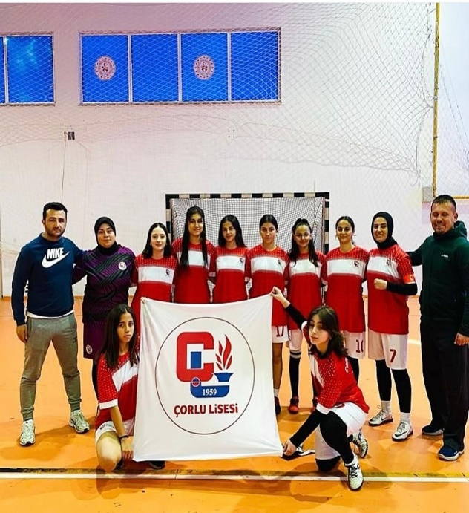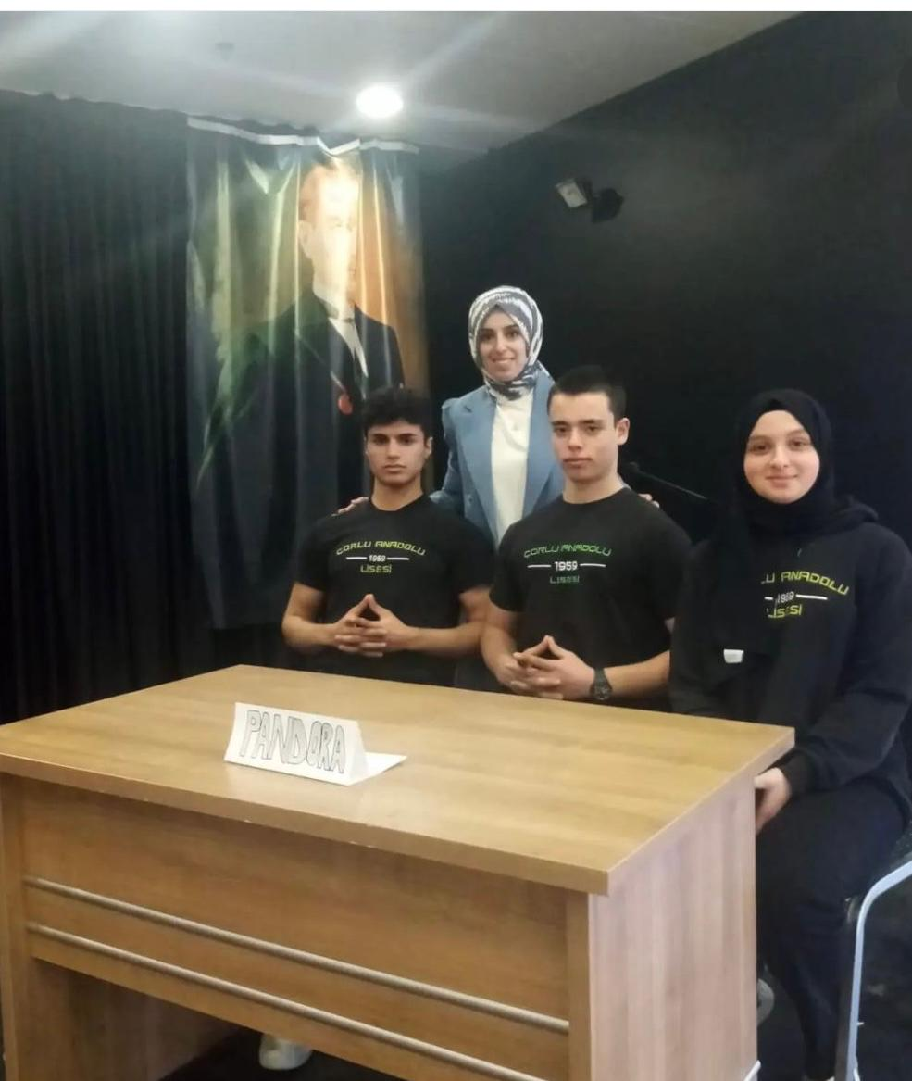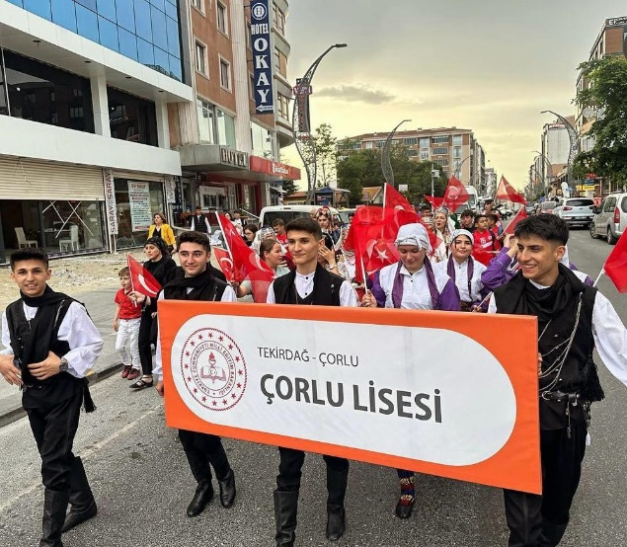

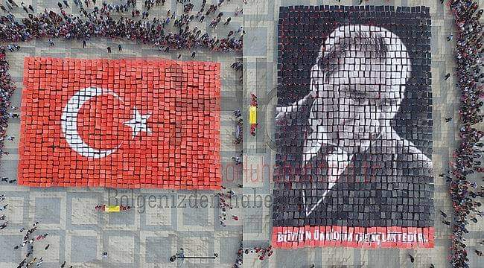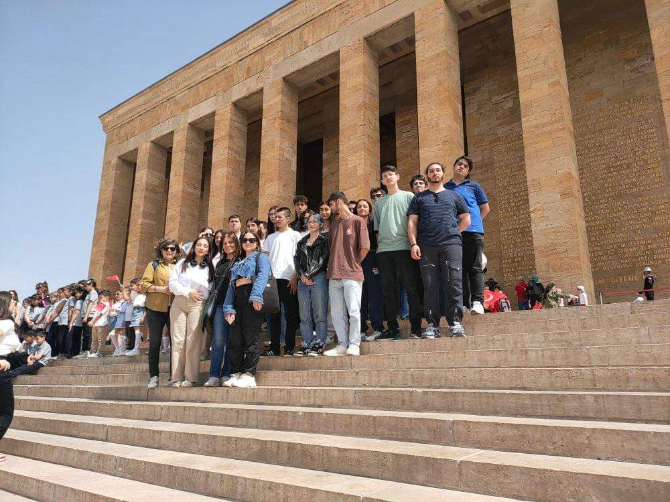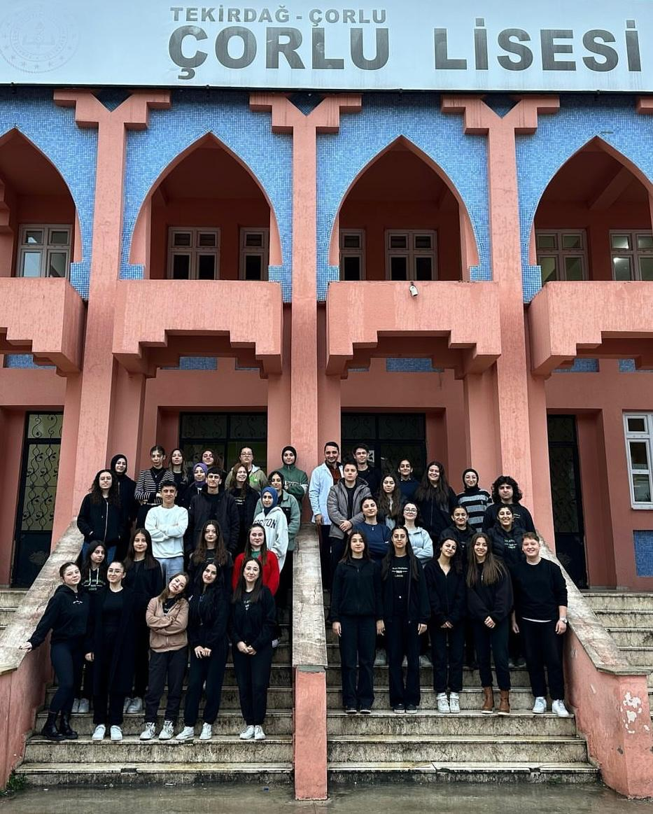

**GELECEĞE BAKIŞ**

### Misyon

**Öğrencilerimizi saygın, kaliteli ve nitelikli bireyler olarak yetiştirip bir üst eğitime hazırlamak.**

### Vizyon

**Çok iyi bir ortaöğretim kurumu denince akla gelen birinci okul olmak.**

**Çok iyi bir ortaöğretim kurumu denince akla gelen birinci okul olmak.**

**Çok iyi bir ortaöğretim kurumu denince akla gelen birinci okul olmak.**

**Çok iyi bir ortaöğretim kurumu denince akla gelen birinci okul olmak.**

**Çok iyi bir ortaöğretim kurumu denince akla gelen birinci okul olmak.**

**Çok iyi bir ortaöğretim kurumu denince akla gelen birinci okul olmak.**

**Çok iyi bir ortaöğretim kurumu denince akla gelen birinci okul olmak.**

**Çok iyi bir ortaöğretim kurumu denince akla gelen birinci okul olmak.**

v

**Çok iyi bir ortaöğretim kurumu denince akla gelen birinci okul olmak.**

**Çok iyi bir ortaöğretim kurumu denince akla gelen birinci okul olmak.**

**Çok iyi bir ortaöğretim kurumu denince akla gelen birinci okul olmak.**

**Çok iyi bir ortaöğretim kurumu denince akla gelen birinci okul olmak.**

### Temel Değerler

* Türk Milletinin birlik beraberlik ve bölünmez bütünlüğü
* Atatürk ilke ve inkılâpları
* İnançlara saygılı olma
* Demokratik anlayış
* Öz kültüre bağlılık
* Adalet
* Üretkenlik
* Akılcılık ve bilimsellik
* Beden ve ruh sağlığını koruma
* Şeffaflık
* Doğa ve çevreyi koruma
* İş birliği
* Liyakat
* Süreklilik
* Fedakârlık
* Emeğe ve düşünceye saygı
* Doğruluk
* Yapıcılık ve yaratıcılık
* Ülkemizin geleceğinden sorumlu olma
* Çalışanları tanıma, yeteneklerini geliştirme, fikirlerine değer verme
* Her işimiz önemlidir, ihmal edilemez
* Eğitime yapılan yatırımı kutsal sayma
* İnsanları suçlamayıp, süreçleri sorgulama
* İnisiyatif kullanmaktan çekinmeme
* Karşılıklı güven
* Değişime cevap verebilen, hoşgörülü, karşılıklı sevgi ve saygı, güven ortamında akranlarından daha hızlı öğrenen, bilgiyi paylaşarak yayan bir organizasyon olma.

## AMAÇ, HEDEF VE PERFORMANS GÖSTERGESİ İLE STRATEJİLERİN BELİRLENMESİ

**Tablo 36. Amaç, Hedef ve Performans Listesi**

|  |  |  |  |
| --- | --- | --- | --- |
| **1.TEMA: EĞİTİM VE ÖĞRETİME ERİŞİM VE KATILIM** | | | |
| **Stratejik Amaç 1** | A1. Öğrencilerin eğitim ve öğretime etkin katılımlarıyla süreci tamamlamalarını sağlamak. | **Stratejik Hedef** | H1.1. Öğrencilerin okula erişim, devam ve okulu tamamlama oranları artırılacaktır. |
| **Stratejik Hedef** | H1.2. Öğrencilerin ders dışı etkinliklere katılım oranları artırılacaktır. |
| **2.TEMA: EĞİTİM VE ÖĞRETİMDE KALİTE** | | | |
| **Stratejik Amaç 2** | A2. Öğrencilerin ilgi, yetenek ve akademik becerileri doğrultusunda üst öğretime hazırlanması, yaratıcı, yenilikçi, girişimci, üretken, kalkınmaya destek veren, bireyler olarak yetiştirilmesi sağlanacaktır. | **Stratejik Hedef** | H2.1. Öğrencilerin derslerdeki akademik başarısı artırılacaktır. |
| **Stratejik Hedef** | H2.2. Öğrencilerin akademik başarısının arttırılması ve yaşam becerilerinin geliştirilmesi için rehberlik faaliyetleri güçlendirilecektir. |
| **3.TEMA: KURUMSAL KAPASİTE** | | | |
| **Stratejik Amaç 3** | A3. Okulların kurumsal kapasite ve yeterlilikleri verimli ve sürdürülebilir bir şekilde geliştirilecektir. | **Stratejik Hedef** | H3.1. Okulun fiziki mekânları ihtiyaç ve hedefleri doğrultusunda iyileştirilmesi sağlanacaktır. |
| **Stratejik Hedef** | H3.2. Okul yöneticilerinin ve öğretmenlerin mesleki gelişimleri ve motivasyonları güçlendirilecektir. |

**Tablo 37. Amaç, Hedef, Gösterge ve Stratejilere İlişkin Tablolar-1**

|  |  |  |  |  |  |  |  |  |  |
| --- | --- | --- | --- | --- | --- | --- | --- | --- | --- |
| **TEMA** | **EĞİTİM-ÖĞRETİME ERİŞİM ve KATILIM** | | | | | | | | |
| **Amaç 1** | A1. Öğrencilerin eğitim ve öğretime etkin katılımlarıyla süreci tamamlamalarını sağlamak. | | | | | | | | |
| **Hedef 1.1** | H1.1. Öğrencilerin okula erişim, devam ve okulu tamamlama oranları artırılacaktır. | | | | | | | | |
| **Performans Göstergeleri** | **Hedefe Etkisi** | **Başlangıç Değeri** | **2024** | **2025** | **2026** | **2027** | **2028** | **İzleme Sıklığı** | **Rapor Sıklığı** |
| PG1.1.1. Bir eğitim ve öğretim yılında devamsızlık süresi 20 günden fazla olan öğrenci oranı (%) | %30 | %34,45 | %33 | %31 | %29 | %27 | %25 | HAFTALIK | 3 |
| PG1.1.2. Bir eğitim ve öğretim yılında sınıf tekrar eden öğrenci oranı (%) | %20 | %4 | %3,5 | %3 | %2,5 | %2 | %1,5 | DÖNEMLİK | 3 |
| PG1.1.3. Bir eğitim ve öğretim yılında örgün eğitimden ayrılan öğrenci oranı (%) | %10 | %0,75 | %0,70 | %0,65 | %0,60 | %0,55 | %0,50 | DÖNEMLİK | 3 |
| PG1.1.4. Okula kayıt olanların mezun olma oranı (%) | %10 | %1 | %0,9 | %0,8 | %0,7 | %0,6 | %0,5 | YILLIK | 3 |
| PG1.1.5. Bir eğitim ve öğretim yılında destekleme ve yetiştirme kurslarına kayıt yaptıran öğrenci oranı (%) | %20 | %16,71 | %18 | %19 | %20 | %21 | %22 | DÖNEMLİK | 3 |
| PG1.1.6. Destekleme ve yetiştirme kurslarındaki toplam ders saatinin 1/5’ine devam etmeyen öğrenci oranı (%) | %10 | %61,47 | %60 | %58 | %55 | %53 | %50 | HAFTALIK | 3 |
| **Koordinatör Birim** | Rehberlik Servisi | | | | | | | | |
| **İş birliği Yapılacak Birimler** | Okul İdaresi, Okul Zümre Başkanları | | | | | | | | |
| **Riskler** | Sosyo-ekonomik nedenler İletişimde karşılaşılan güçlükler  Parçalanmış aile dezavantajları Travmatik yaşantılar  Sağlık sorunları | | | | | | | | |
| **Stratejiler** | S1. Öğrencilerin devamsızlık nedenleri belirlenecek, öğrenci ve veli iş birliğiyle bu nedenleri ortadan kaldırmaya yönelik çalışmalar  yürütülecektir.  S2. Öğrenci devamsızlığının olumsuz etkilerini azaltmaya yönelik eksik kazanımların giderilmesi amacıyla sosyal etkinlikler, uzaktan öğrenme  olanaklarına ilişkin farkındalık çalışmaları gibi telafi tedbirleri alınacaktır.  S3. Okula aidiyeti artırmak amacıyla diğer kurumlarla iş birliği yapılarak ortamının öğrencilerin akademik, sosyal, kültürel, sanatsal ve sportif  faaliyetlere katılımı sağlanacaktır.  S4. Sınıf tekrarı nedenleri araştırılarak buna yönelik önleyici tedbirler geliştirilecektir.  S5. DYK kurslarına devamsızlık nedenleri araştırılarak devamsızlığı azaltacak çalışmalar yapılacaktır.  S6. Öğrencilerin örgün eğitimden ayrılma nedenleri araştırılıp okul kaynaklı nedenlerin ortadan kaldırılmasına yönelik tedbirler alınacaktır.  S7. Özel eğitim ihtiyacı olan öğrencilerin uygun alanda eğitim alabilmeleri için rehberlik ve yönlendirme faaliyetleri yapılacaktır. | | | | | | | | |
| **Maliyet Tahmini** | 50.000,00 TL | | | | | | | | |
| **Tespitler** | Devamsızlık nedeniyle sınıf tekrarına düşen öğrenci sayısı-Parçalanmış aile oranının yüksek olması-Öğrencilerdeki motivasyon eksikliği | | | | | | | | |
| **İhtiyaçlar** | Okul -Aile İş birliği  Öğrencilerin psikolojik-sosyal ve ekonomik olarak desteklenmesi | | | | | | | | |

|  |  |  |  |  |  |  |  |  |  |
| --- | --- | --- | --- | --- | --- | --- | --- | --- | --- |
| **TEMA** | **EĞİTİM-ÖĞRETİME ERİŞİM ve KATILIM** | | | | | | | | |
| **Amaç 1** | A1. Öğrencilerin eğitim ve öğretime etkin katılımlarıyla süreci tamamlamalarını sağlamak. | | | | | | | | |
| **Hedef 1.2** | H1.2. Öğrencilerin ders dışı etkinliklere katılım oranları artırılacaktır. | | | | | | | | |
| **Performans Göstergeleri** | **Hedefe Etkisi** | **Başlangıç Değeri** | **2024** | **2025** | **2026** | **2027** | **2028** | **İzleme Sıklığı** | **Rapor Sıklığı** |
| PG1.2.1. Bir eğitim ve öğretim yılında bilimsel, sosyal, kültürel, sanatsal ve sportif alanlarda kurum içi ve kurum dışı faaliyete katılan öğrenci oranı (%) | %40 | %90,41 | %91 | %92 | %93 | %94 | %95 | DÖNEMLİK | 3 |
| PG1.2.2. Bir eğitim ve öğretim yılında sosyal sorumluluk ve toplum hizmeti çalışmaları faaliyetine katılan öğrenci oranı (%) | %30 | %42,5 | %43 | %44 | %45 | %46 | %47 | DÖNEMLİK | 3 |
| PG1.2.3. Bir eğitim ve öğretim yılında yerel, ulusal ve uluslararası proje, yarışma vb. etkinliklere katılan öğrenci oranı (%) | %20 | %25,8 | %26 | %27 | %28 | %29 | %30 | DÖNEMLİK | 3 |
| PG1.2.4. Bir eğitim ve öğretim yılında üniversitelerde yürütülen bilimsel, sosyal, kültürel, sanatsal ve sportif alanlardaki faaliyetlere katılan öğrenci oranı (%) | %10 | %5 | %5,5 | %6 | %6,5 | %7 | %7,5 | DÖNEMLİK | 3 |
| **Koordinatör Birim** | Sosyal Etkinlikler Kurulu | | | | | | | | |
| **İş birliği Yapılacak Birimler** | Okul İdaresi, Rehberlik Servisi. Onur Kurulu | | | | | | | | |
| **Riskler** | Ekonomik Sınırlılıklar  Fiziksel Koşullar  Serbest Çalışma Saatlerindeki Yetersizlik | | | | | | | | |
| **Stratejiler** | S1. Her bir öğrencinin bir kulüp faaliyetinde aktif olarak yer alması sağlanarak kulüp faaliyetlerinin etkinliği artırılacaktır.  S2. Öğrencilerin seviyelerine uygun olarak toplumsal sorunların çözümüne katkı sağlamak amacıyla afet ve acil durum, çevre, eğitim, spor, kültür ve  turizm, sağlık ve sosyal hizmetler alanlarında toplum hizmeti faaliyetlerine katılımları artırılacaktır.  S3. Öğrencilerin yerel, ulusal ve uluslararası proje ve yarışmalara katılmaları teşvik edilecektir.  S4. Okulda oluşturulacak öğrenci kulüpleri aracılığıyla yerel düzeyde etkinliklerin düzenlemesi sağlanacaktır.  S5. Üniversitelerle iş birliği yaparak öğrencilerimizin yükseköğretimi tanımalarını ve üniversitelerde yürütülen bilimsel, sosyal, kültürel, sanatsal ve  sportif alanlardaki faaliyetlere katılmaları sağlanacaktır. | | | | | | | | |
| **Maliyet Tahmini** | 100.000,00 TL | | | | | | | | |
| **Tespitler** | Öğrencilerin motivasyonunu artırmak- Öğrencilerin aidiyet duygularını güçlendirmek- Öğrencilerin kendilerini keşfetmelerini sağlamak- Toplumsal  duyarlılığın gelişimine katkıda bulunmak. | | | | | | | | |
| **İhtiyaçlar** | Okul ve çevre koordinasyonu sağlamak.  Ekonomik kaynaklar yaratmak.  Öğrenci ve öğretmen gönüllü katılımını yükseltmek. | | | | | | | | |

**Tablo 38. Amaç, Hedef, Gösterge ve Stratejilere İlişkin Tablolar-2**

**Tablo 39. Amaç, Hedef, Gösterge ve Stratejilere İlişkin Tablolar-3**

|  |  |  |  |  |  |  |  |  |  |  |
| --- | --- | --- | --- | --- | --- | --- | --- | --- | --- | --- |
| **TEMA** | **EĞİTİM-ÖĞRETİMDE KALİTE** | | | | | | | | | |
| **Amaç 2** | A2. Öğrencilerin ilgi, yetenek ve akademik becerileri doğrultusunda üst öğretime hazırlanması, yaratıcı, yenilikçi, girişimci, üretken, kalkınmaya destek veren, bireyler olarak yetiştirilmesi sağlanacaktır. | | | | | | | | | |
| **Hedef 2.1** | H2.1. Öğrencilerin derslerdeki akademik başarısı artırılacaktır. | | | | | | | | | |
| **Performans Göstergeleri** | **Hedefe Etkisi** | **Başlangıç Değeri** | **2024** | **2025** | **2026** | **2027** | **2028** | **İzleme Sıklığı** | **Rapor Sıklığı** |
| PG2.1.1. Matematik dersi yıl sonu başarı puanı | %10 | 53,82 | 54 | 55 | 56 | 57 | 58 | SINAV SONRASI | 3 |
| PG2.1.2. Türk Dili ve Edebiyatı dersi yıl sonu başarı puanı | %10 | 68,26 | 69 | 70 | 71 | 72 | 73 | SINAV SONRASI | 3 |
| PG2.1.3. Tarih alan dersleri yıl sonu başarı puanı | %10 | 70,46 | 71 | 72 | 73 | 74 | 75 | SINAV SONRASI | 3 |
| PG2.1.4. Coğrafya alan dersleri yıl sonu başarı puanı | %10 | 63,15 | 64 | 65 | 66 | 67 | 68 | SINAV SONRASI | 3 |
| PG2.1.5. Fizik alan dersleri yıl sonu başarı puanı | %10 | 62,34 | 63 | 64 | 65 | 66 | 67 | SINAV SONRASI | 3 |
| PG2.1.6. Kimya alan dersleri yıl sonu başarı puanı | %10 | 58,34 | 59 | 60 | 61 | 62 | 63 | SINAV SONRASI | 3 |
| PG2.1.7. Biyoloji alan dersleri yıl sonu başarı puanı | %10 | 60,44 | 61 | 62 | 63 | 64 | 65 | SINAV SONRASI | 3 |
| PG2.1.8. Yabancı dil dersleri yıl sonu başarı puanı | %10 | 74,25 | 75 | 76 | 77 | 78 | 79 | SINAV SONRASI | 3 |
| PG2.1.9. Din Kültürü ve Ahlak Bilgisi dersi yıl sonu başarı puanı | %10 | 70,26 | 71 | 72 | 73 | 74 | 75 | SINAV SONRASI | 3 |
| PG2.1.10. Öğrenci başına okunan kitap ortalaması | %10 | 4 | 5 | 6 | 7 | 8 | 9 | DÖNEMLİK | 3 |
| **Koordinatör Birim** | Ölçme ve Değerlendirme Kurulu | | | | | | | | | |
| **İş birliği Yapılacak Birimler** | Okul İdaresi, Rehberlik Servisi, Okul Zümre Başkanları | | | | | | | | | |
| **Riskler** | Sınıf mevcudunun fazla olması-Öğretim programının yüklü olması-Öğrencinin ders çalışma disiplinine girememesi | | | | | | | | | |
| **Stratejiler** | S1. Öğrencilerin kazanım eksiklikleri tespit edilerek destekleme ve yetiştirme kurslarıyla akademik yeterliklerinin artırılması sağlanacaktır.  S2. Bakanlığın hazırladığı dijital platformlar aracılığıyla öğrencilerin tamamlayıcı ve destekleyici eğitim almaları sağlanacaktır.  S3. Okulda düzenlenen münazara, panel vb. etkinlikler vasıtasıyla öğrencilerin dili kullanma ve kendilerini ifade etme becerileri geliştirilecektir.  S4. Öğrencilerin kitap okumasını teşvik etmek için etkinlikler düzenlenecektir.  S5. Okul içinde makale, kompozisyon yazma, resim yapma vb. yarışmalar düzenlenecek ve öğrencilerin ödüllendirilmesi sağlanacaktır.  S6. Derslerde proje tabanlı yöntem kullanılarak öğrencilerin analiz, sentez ve değerlendirme becerilerinin geliştirilmesi sağlanacaktır.  S7. Her bir öğrencinin hazır bulunuşluk seviyesine uygun en az bir proje ve etkinliğe katılması sağlanacaktır. | | | | | | | | | |
| **Maliyet Tahmini** | 70.000,00 TL | | | | | | | | | |
| **Tespitler** | Akademik olarak başarı gösteremeyen öğrencileri istenilen düzeye getirmek | | | | | | | | | |
| **İhtiyaçlar** | Okul -Aile İş birliği  Öğrencilerin psikolojik-sosyal ve ekonomik olarak desteklenmesi | | | | | | | | | |

**Tablo 40. Amaç, Hedef, Gösterge ve Stratejilere İlişkin Tablolar-4**

|  |  |  |  |  |  |  |  |  |  |  |
| --- | --- | --- | --- | --- | --- | --- | --- | --- | --- | --- |
| **TEMA** | **EĞİTİM-ÖĞRETİMDE KALİTE** | | | | | | | | | |
| **Amaç 2** | A2. Öğrencilerin ilgi, yetenek ve akademik becerileri doğrultusunda üst öğretime hazırlanması, yaratıcı, yenilikçi, girişimci, üretken, kalkınmaya destek veren, bireyler olarak yetiştirilmesi sağlanacaktır. | | | | | | | | | |
| **Hedef 2.2** | H2.2. Öğrencilerin akademik başarısının arttırılması ve yaşam becerilerinin geliştirilmesi için rehberlik faaliyetleri güçlendirilecektir. | | | | | | | | | |
| **Performans Göstergeleri** | **Hedefe Etkisi** | **Başlangıç Değeri** | **2024** | **2025** | **2026** | **2027** | **2028** | **İzleme Sıklığı** | **Rapor Sıklığı** |
| PG2.2.1. Öğrenci görüşmeleri oranı | %40 | %60 | %62 | %64 | %66 | %68 | %70 | HAFTALIK | 3 |
| PG2.2.2. Veli görüşmeleri oranı | %25 | %23,4 | %24 | %25 | %26 | %28 | %30 | HAFTALIK | 3 |
| PG2.2.3. Öğretmen görüşmeleri sayısı | %15 | 65 | 68 | 70 | 72 | 73 | 75 | HAFTALIK | 3 |
| PG2.2.4. Düzenlenen etkinlik sayısı | %10 | 29 | 30 | 31 | 32 | 33 | 34 | HAFTALIK | 3 |
| PG2.2.5. Bireysel ve grup başarısını arttırma uygulamaları sayısı | %10 | 10 | 11 | 12 | 13 | 14 | 15 | HAFTALIK | 3 |
| **Koordinatör Birim** | Rehberlik Servisi | | | | | | | | | |
| **İş birliği Yapılacak Birimler** | Okul İdaresi, Onur Kurulu | | | | | | | | | |
| **Riskler** | Norm eksikliği  Veli ile iletişimde karşılaşılan güçlükler | | | | | | | | | |
| **Stratejiler** | S1. Eğitsel/kişisel rehberlik çalışmaları kapsamında öğrencilerin eksikleri ihtiyaçları tespit edilerek bu ihtiyaçların giderilmesi için birey/grup bazlı  planlamaların yapılması sağlanacaktır.  S2. Sınıf rehber öğretmen ve okul rehber öğretmen arasındaki çalışma iş birliği güçlendirilerek sağlıklı ruh yapısına sahip, kendisini keşfetmeyi  öğrenmiş mutlu bireyler yetiştirmeyi sağlamak amacıyla etkinlikler/uygulamalar gerçekleştirilecektir.  S3. Rehberlik faaliyetlerinin kapsamı ve önemi ile ilgili öğretmenlere yönelik farkındalık çalışmaları yürütülecektir.  S4. Öğrencilerin yaş dönem özellikleri, bu dönemde karşılaşılabilecek sorunlar ve bu sorunlarla baş etme, öğrenci-veli sağlıklı iletişim kurma  yöntemleriyle ilgili velilere yönelik etkinlikler düzenlenecektir. | | | | | | | | | |
| **Maliyet Tahmini** | 20.000,00 TL | | | | | | | | | |
| **Tespitler** | Öğrencilerin danışmak hizmetine duydukları ihtiyacın modern dünya koşullarında vazgeçilmez olması | | | | | | | | | |
| **İhtiyaçlar** | Okul-veli-öğrenci iş birliği  Haftalık ders saatinin azaltılarak serbest zaman etkinliklerinin artırılması | | | | | | | | | |

**Tablo 41. Amaç, Hedef, Gösterge ve Stratejilere İlişkin Tablolar-5**

|  |  |  |  |  |  |  |  |  |  |
| --- | --- | --- | --- | --- | --- | --- | --- | --- | --- |
| **TEMA** | **KURUMSAL KAPASİTE** | | | | | | | | |
| **Amaç 3** | A3. Okulların kurumsal kapasite ve yeterlilikleri verimli ve sürdürülebilir bir şekilde geliştirilecektir. | | | | | | | | |
| **Hedef 3.1** | H3.1. Okulun fiziki mekânları ihtiyaç ve hedefleri doğrultusunda iyileştirilmesi sağlanacaktır. | | | | | | | | |
| **Performans Göstergeleri** | **Hedefe Etkisi** | **Başlangıç Değeri** | **2024** | **2025** | **2026** | **2027** | **2028** | **İzleme Sıklığı** | **Rapor Sıklığı** |
| PG3.1.1. İyileştirilen fiziki mekân (derslik, spor salonu, kütüphane, pansiyon vb.) sayısı | %30 | 2 | 3 | 4 | 5 | 6 | 7 | DÖNEMLİK | 3 |
| PG3.1.2. Fiziksel mekanların temizlik ve hijyenine ilişkin memnuniyet oranı (%) | %30 | %75 | %77 | %80 | %83 | %85 | %88 | DÖNEMLİK | 3 |
| PG3.1.3. Altyapı ve donatım eksikliği bulunan fiziksel birim sayısı | %40 | 14 | 12 | 10 | 6 | 4 | 2 | DÖNEMLİK | 3 |
| **Koordinatör Birim** | Okul İdaresi | | | | | | | | |
| **İş birliği Yapılacak Birimler** | Öğretmenler Kurulu, Okul Aile Birliği, Onur Kurulu | | | | | | | | |
| **Riskler** | Ekonomik Yetersizlik  Fiziki Koşulların İstenen Düzeyde Olmaması | | | | | | | | |
| **Stratejiler** | S1. Okulun fiziki mekânlarının durum tespiti yapılacak ve iyileştirilme için önceliklendirilmiş bir plan doğrultusunda çalışmalar yapılacaktır.  S2. Fiziki mekânların iyileştirilmesi için kamu idareleri, belediyeler ve işverenlerle iş birlikleri yapılacaktır.  S3. Bilişim altyapısını güçlendirme çalışmaları yapılacaktır.  S4. Temizlik ve hijyen memnuniyet düzeyi belirlemek için anketler uygulanarak yapılacak değerlendirmeler sonucunda gerekli tedbirler alınacaktır. | | | | | | | | |
| **Maliyet Tahmini** | 500.000,00 TL | | | | | | | | |
| **Tespitler** | Öğrenci ve öğretmenin okula aidiyetinin artırılması | | | | | | | | |
| **İhtiyaçlar** | Ekonomik kaynak oluşturulması | | | | | | | | |

**Tablo 42. Amaç, Hedef, Gösterge ve Stratejilere İlişkin Tablolar-6**

|  |  |  |  |  |  |  |  |  |  |
| --- | --- | --- | --- | --- | --- | --- | --- | --- | --- |
| **TEMA** | **KURUMSAL KAPASİTE** | | | | | | | | |
| **Amaç 3** | A3. Okulların kurumsal kapasite ve yeterlilikleri verimli ve sürdürülebilir bir şekilde geliştirilecektir. | | | | | | | | |
| **Hedef 3.2** | H3.2. Okul yöneticilerinin ve öğretmenlerin mesleki gelişimleri ve motivasyonları güçlendirilecektir. | | | | | | | | |
| **Performans Göstergeleri** | **Hedefe Etkisi** | **Başlangıç Değeri** | **2024** | **2025** | **2026** | **2027** | **2028** | **İzleme Sıklığı** | **Rapor Sıklığı** |
| PG3.2.1. Hizmet içi eğitim alan yönetici oranı (%) | %30 | %85 | %86 | %87 | %88 | %89 | %90 | DÖNEMLİK | 3 |
| PG3.2.2 Hizmet içi eğitim alan öğretmen oranı (%) | %40 | %80 | %81 | %82 | %83 | %84 | %85 | DÖNEMLİK | 3 |
| PG3.2.3. Uzaktan hizmet içi eğitime katılan öğretmen oranı (%) | %30 | %70 | %71 | %72 | %73 | %74 | %75 | DÖNEMLİK | 3 |
| **Koordinatör Birim** | Okul İdaresi | | | | | | | | |
| **İş birliği Yapılacak Birimler** | Millî Eğitim Bakanlığı-İl ve İlçe Millî Eğitim Müdürlüğü | | | | | | | | |
| **Riskler** | Gönüllülük esasında sıkıntılar yaşanabilmesi | | | | | | | | |
| **Stratejiler** | S1. Okul yöneticilerinin ve öğretmenlerin mesleki gelişim ihtiyaçları tespit edilerek, bu ihtiyaçları gidermeye yönelik bir mesleki gelişim planı  hazırlanacaktır.  S2. Okul yöneticilerinin ve öğretmenlerin uzaktan hizmet içi eğitimlere katılmaları teşvik edilecektir.  S3. Okul personelinin motivasyon, iş doyumu ve kurumsal bağlılık düzeylerini artıracak çalışmalar yapılacaktır. | | | | | | | | |
| **Maliyet Tahmini** | 20.000,00 TL | | | | | | | | |
| **Tespitler** | Yönetici ve öğretmenlerin gelişen teknolojiye ve pedagojik yaklaşımlara ayak uydurabilmelerinin sağlanması | | | | | | | | |
| **İhtiyaçlar** | Teknolojik ulaşılabilirlik  Hizmet içi eğitimlerin ihtiyaçlara yönelik geniş bir yelpazede sunulması | | | | | | | | |

**4.BÖLÜM**

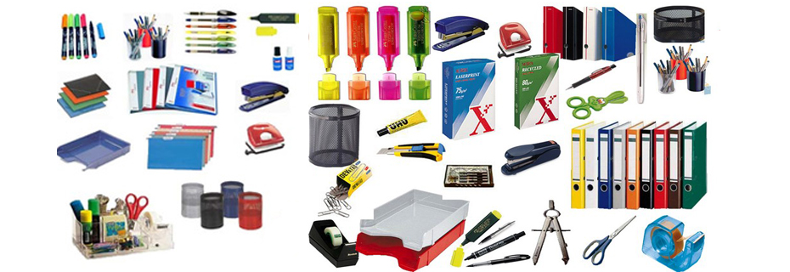

**MALİYETLENDİRME**

### Maliyetlendirme

**Tablo 43. Tahmini Maliyet Tablosu**

|  |  |  |  |  |  |  |
| --- | --- | --- | --- | --- | --- | --- |
|  | **2024** | **2025** | **2026** | **2027** | **2028** | **Toplam Maliyet** |
| **Amaç 1** | 150.000,00 | 240.000,00 | 384.000,00 | 614.400,00 | 983.040,00 | 2.371.440,00 |
| **Hedef 1.1** | 50.000,00 | 80.000,00 | 128.000,00 | 204.800,00 | 327.680,00 | 790.480,00 |
| **Hedef 1.2** | 100.000,00 | 160.000,00 | 256.000,00 | 409.600,00 | 655.360,00 | 1.580.960,00 |
| **Amaç 2** | 90.000,00 | 144.000,00 | 230.400,00 | 368.640,00 | 589.824,00 | 1.422.864,00 |
| **Hedef 2.1** | 70.000,00 | 112.000,00 | 179.200,00 | 286.720,00 | 458.752,00 | 1.106.672,00 |
| **Hedef 2.2** | 20.000,00 | 32.000,00 | 51.200,00 | 81.920,00 | 131.072,00 | 316.192,00 |
| **Amaç 3** | 520.000,00 | 832.000,00 | 1.331.200,00 | 2.129.920,00 | 3.407.872,00 | 8.220.992,00 |
| **Hedef 3.1** | 500.000,00 | 800.000,00 | 1.280.000,00 | 2.048.000,00 | 3.276.800,00 | 7.904.800,00 |
| **Hedef 3.2** | 20.000,00 | 32.000,00 | 51.200,00 | 81.920,00 | 131.072,00 | 316.192,00 |
| **Genel Yönetim Giderleri** | 30.000,00 | 48.000,00 | 76.800,00 | 122.880,00 | 196.608,00 | 474.288,00 |
| **TOPLAM** | 1.550.000,00 | 2.480.000,00 | 3.968.000,00 | 6.348.800,00 | 10.158.080,00 | 24.504.880,00 |

**5.BÖLÜM**

**İZLEME VE DEĞERLENDİRME**

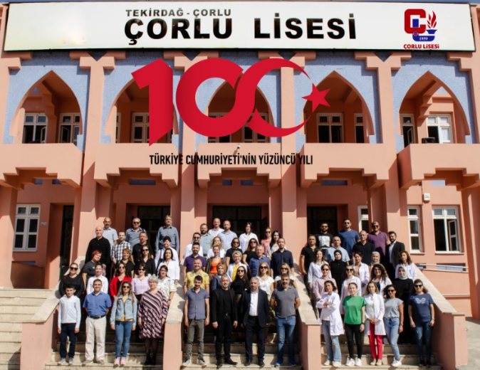

**Etraflıca çalış, doğru bir şekilde araştır, dikkatlice düşün, düşündüklerini gözden geçir, ciddi ve samimi bir şekilde uygula.**

**Konfüçyüs**

## İZLEME VE DEĞERLENDİRME

İzleme, stratejik plan uygulamasının sistematik olarak takip edilmesi ve raporlanmasıdır. Değerlendirme ise, uygulama sonuçlarının amaç ve hedeflere kıyasla ölçülmesi ve söz konusu amaç ve hedeflerin tutarlılık ve uygunluğunun analizidir.

Plan dönemi içerisinde ve her öğretim yılı sonunda okulumuzun stratejik planı uyarınca yürütülen faaliyetlerimizi, önceden belirttiğimiz performans göstergelerine göre hedef ve gerçekleşme durumu ile varsa meydana gelen sapmaların nedenlerini açıkladığımız, okulumuz hakkında genel ve mali bilgileri içeren izleme ve değerlendirme raporu hazırlanacaktır. Faaliyet raporları 6 aylık ve yıllık olarak hazırlanacaktır.

**EK-3 Örnek İzleme ve Değerlendirme Şablonu**

|  |  |  |  |  |  |
| --- | --- | --- | --- | --- | --- |
| **2024-2025 Eğitim Öğretim Yılı Stratejik Plan İzleme ve Değerlendirme Tablosu** | | | | | |
| **A1** |  | | | | |
| **H1.1** |  | | | | |
| **Hedef 1.1 Performansı** |  | | | | |
| **Sorumlu Birim** |  | | | | |
| **Performans Göstergesi** | Hedefe Etkisi (%) | Plan Dönemi Başlangıç Değeri *(A) | İzleme Dönemindeki Yıl Sonu Hedeflenen  Değer (B) | İzleme Dönemindeki Gerçekleşme Değeri (C) | Performans (%) (C-A)/(B-A) |
| **PG 1.1.1 Her dönem sınıf velilerine yönelik düzenlenen etkinlik sayısı** | 60 | 0 | 1 | 1 | 100 |
| **PG 1.1.2 En az bir aile eğitimi alan veli oranı (%)** | 40 | 25 | 75 | 60 | 70 |
| **Hedefe İlişkin Değerlendirmeler** | | | | | |
| 2024-2025 eğitim öğretim yılında PG 1.1.1 için performansın %100 oranında gerçekleştiği görülmektedir.  2024-2025 eğitim öğretim yılında PG 1.1.2 için performansı %70 oranında gerçekleştiği göz önünde bulundurularak ailelerin eğitim faaliyetlerine katılımının arttırılması için sınıf rehber öğretmenleri aracılığıyla telefon görüşmeleri yapılması planlanmıştır. | | | | | |

* 2024-2028 dönemini kapsayan stratejik plan için 2023 yılsonu değeridir.

**Her yılın ilk altı ayında, ilgili hedefe ait performans göstergelerinin performans düzeyi dikkate alınarak izlemenin yapıldığı yılın sonu itibarıyla hedeflenen değere ulaşılıp ulaşılamayacağının analizi yapılır. Hedeflene değere ulaşılmasını engelleyecek hususlar ve riskler varsa değerlendirilir. Hedeflenen değere ulaşılmasını sağlayacak temel tedbirler kısaca yer verilir.

*PG 1.1.1’in performansının hedefe etkisinin çarpımı ile PG 1.1.2’nin performansının hedefe etkisinin çarpımları sonucunun toplanmasıyla elde edilir. **(%100 X %60) +(%70 X %40) = %60 + %28 = %88**